YWSC-1163-2014/00

上海市无线电管理局 发布

2015-01-01实施

2014-10-08发布



业务手册

建立卫星通信网和设置卫星地球站审批

目 录

前 言 I

1 适用范围 1

2 审批基础 1

2.1 事项名称和代码 1

2.2 办理依据 1

2.3 办理机构 3

2.4 审批数量 4

2.5 专业规划 4

2.6 审批人员 4

2.7 审批条件 5

2.8 审批决定的附加规定 6

2.9 审批证件 6

2.10 审批期限 6

2.11 审批服务 7

2.12 监督检查 7

2.13 审批收费 10

3 审批咨询 11

3.1 业务描述 11

3.2 咨询岗位的职责和权限 11

3.3 咨询途径 11

3.4 咨询工作程序 11

3.5 咨询资料库 12

3.6 咨询文书 12

3.7 反馈期限 12

4 审批办理 12

4.1 新办 12

4.2 延续 27

4.3 依申请注销 33

4.4 配套制度 35

5 监督检查 39

5.1 实地检查 39

附录１　法律文书

申请与受理类

1-1 《无线电台（站）设置申请表》 46

1-2 《地球站技术资料申报表》 51

1-3 《移动地球站注册登记申请表》 56

1-4 《无线电频率/台站注销表》 57

1-5 《无线电业务受理单》 59

1-6 《无线电业务申请不予受理告知单》 61

审查与决定类

2-1 《送达回证》 63

2-2 《中华人民共和国无线电台执照》 64

2-3 《上海市无线电管理局不予行政许可决定书》 64

2-4 《上海市无线电管理局发文稿》 65

2-5 《行政许可内部审核流转单》 66

2-6 《注销行政许可/审批决定书》 67

2-7 《撤销行政许可/审批决定书》 68

监督与检查类

3-1 《上海市无线电管理局责令改正通知书》 69

3-2 《上海市无线电管理局行政处罚决定书》 70

3-3 《上海市无线电管理局现场检查笔录》 71

附录2　流程图

内部流程图

1-1 审批办理（无线电频率新办、延续） 77

1-2 审批办理（无线电频率注销） 77

1-3 监督检查（实地检查） 78

外部流程图

2-1 审批办理（无线电频率新办、延续） 80

2-2 审批办理（依申请注销） 80

2-3 监督检查（实地检查） 81

前 言

本业务手册为首次发布。

建立卫星通信网和设置卫星地球站审批

业务手册

1. 适用范围

本业务手册规定了建立卫星通信网和设置卫星地球站审批的审批基础，以及审批咨询、审批办理和监督检查的各项工作程序和作业要求。

本业务手册适用于建立卫星通信网和设置卫星地球站的审批咨询，以及新办、延续、依申请注销等审批办理事项和实地检查等监督检查措施。

1. 审批基础
2. 事项名称和代码

建立卫星通信网和设置卫星地球站审批，代码：1163

分项名称：新办、延续、依申请注销、配套制度（依职权撤销、依职权注销）。

1. 办理依据

《中华人民共和国无线电管理条例》第十三条：设置、使用下列无线电台（站），应当按照本条规定报请相应的无线电管理机构审批：

（一）通信范围或者服务区域涉及两个以上的省或者涉及境外的无线电台（站），中央国家机关（含其在京直属单位）设置、使用的无线电台（站），其他因特殊需要设置、使用的无线电台（站），由国家无线电管理机构审批。

（二）在省、自治区范围内跨地区通信或者服务的无线电台（站），省、自治区机关（含其在省、自治区人民政府所在地直属单位）设置使用的无线电台（站），由省、自治区无线电管理机构审批。

在直辖市范围内通信或者服务的无线电台（站），由直辖市无线电管理机构审批。

（三）在设区的市范围内通信或者服务的无线电台（站），由设区的市无线电管理机构审批。

依照前款规定申请设置固定无线电台（站）的，事先还应当经其上级业务主管部门同意。

设置、使用特别业务的无线电台（站），由国家无线电管理机构委托国务院有关部门审批。

《建立卫星通信网和设置使用地球站管理规定》第四条：设置使用地球站的，应当按照本规定办理审批手续，取得工业和信息化部或者省、自治区、直辖市无线电管理机构颁发的无线电台执照。

《卫星移动通信系统终端地球站管理办法》第四条：设置使用卫星移动通信系统车载终端、固定终端、便携式终端和手持机（以下统称“陆地移动地球站”）的，应当按照本办法的规定向无线电管理机构申请办理无线电台注册登记手续，领取电台执照。

在具有中华人民共和国国籍的船舶或者航空器上设置使用卫星移动通信系统船载终端、航空器载终端的，应当按照《中华人民共和国无线电管理条例》的规定办理设置使用无线电台手续，领取电台执照。

第五条：工业和信息化部委托省、自治区、直辖市无线电管理机构负责受理陆地移动地球站无线电台注册登记手续的申请，核发电台执照。

《卫星固定业务通信网内设置使用移动平台地球站管理暂行办法》第五条：建立含移动平台地球站的卫星通信网和设置使用移动平台地球站，应当依照《建立卫星通信网和设置使用地球站管理规定》，办理建立卫星通信网和设置使用地球站的相关审批手续，并取得无线电台执照。

第十条：遇有危及国家安全、人民生命财产安全等紧急情况的，可临时设置使用移动平台地球站，但应当及时向工业和信息化部或临时设置使用所在地的省、自治区、直辖市无线电管理机构报告。紧急情况解除后，应当撤销该临时移动平台地球站；需继续使用的，应当按照本办法及有关规定办理设台审批手续，并取得无线电台执照。

第十一条：外国领导人访华、各国驻中华人民共和国使领馆和享有外交特权与豁免的国际组织驻中华人民共和国代表机构设置使用移动平台地球站，应当通过外交途径向工业和信息化部提出申请。

其他驻华代表机构、来华团体、客商等外籍用户设置使用移动平台地球站，携带、邮递或者运载移动平台地球站设备入境，事先由业务主管部门或者接待单位根据本办法的规定报请工业和信息化部或者相关省、自治区、直辖市无线电管理机构批准。

1. 办理机构
2. 办理机构名称和权限：上海市无线电管理局，根据《中华人民共和国无线电管理条例》有权对本市除军事系统外卫星地球站进行审批。上海市无线电管理局台站管理处，负责对本市除军事系统外卫星地球站的申请材料进行审核及审批。
3. 审批内容：设置卫星地球站。
4. 法律效力：取得《中华人民共和国无线电台执照》后，方为合法卫星地球站。
5. 审批对象：申请设置卫星地球站的机关、企事业单位、社会团体、其他组织或自然人。
6. 审批数量

无审批数量限制。

1. 专业规划
2. 业务描述

无。

1. 规划文本

无。

1. 规划图纸

无。

1. 规划表格

无。

1. 审批人员

审批人员应具有相应的无线电法律知识和无线电业务知识，熟悉《中华人民共和国无线电管理条例》、《上海市无线电管理办法》等法律、法规。

1. 审批条件
2. 新办
3. 准予批准的条件

a） 申请人提出设置卫星地球站的申请；

b） 拟使用的无线电频率符合国家无线电频率划分和本市无线电频率使用方案；

c） 拟使用的无线电发射设备技术参数符合相关标准；

d） 有明确、合理的用途以及切实可行的技术方案，工作环境安全可靠；

e） 有相应的管理制度和措施；

f） 操作人员熟悉无线电管理的有关规定，并具有相应的业务技能和操作资格；

g） 涉及公共安全和公共利益的固定无线电台（站），应当符合固定无线电台（站）布局规划。

1. 延续
2. 准予批准的条件
3. 申请人提出书面申请且《中华人民共和国无线电台执照》中所核定的内容没有变更的；
4. 申请人在有效期内没有违反国家和本市无线电管理规定的记录的；
5. 申请人按照《国家发展改革委、财政部关于无线电新业务频率占用费收费标准的通知》、《无线电管理收费规定》等规定缴纳无线电频率占用费。
6. 依申请注销
7. 准予批准的条件
8. 申请人提出书面申请；
9. 申请人按照《国家发展改革委、财政部关于无线电新业务频率占用费收费标准的通知》、《无线电管理收费规定》等规定缴纳无线电频率占用费。
10. 审批决定的附加规定

无附加规定。

1. 审批证件
2. 新办和延续的审批证件为《中华人民共和国无线电台执照》（证件样本见附录1 2-2），证件有效期为不超过3年。

无线电台执照有效期届满需要继续使用无线电台（站），应当在期满30日前，向上海市无线电管理局申请办理无线电台执照延续手续。

1. 依申请注销的审批证件为《无线电频率/台站注销表》（附录1 1-4）（加盖上海市无线电管理局行政审批专用章）。
2. 审批期限

受理期限：材料符合要求的，当场受理。材料不符合条件的，当场退回材料并一次性告知需补正的全部内容。

办理期限：新办和延续的申请在10个工作日内办结；依申请注销的申请当场办结。

上海市无线电管理局根据无线电台（站）设置情况在收到相关材料后需要组织进行现场验收的，验收时间不计入行政审批时限内。

1. 审批服务

本局提供的审批服务有：

窗口服务。申请人需要在星期一、三、五：上午9:00～11:00、下午13:30～16:30（法定节假日除外）至上海市无线电管理局业务受理中心（上海市徐汇区淮海中路1329号21楼）办理相关手续。

1. 监督检查
2. 业务描述

监督检查包括对申请设置卫星地球站的申请人从事卫星地球站审批活动，以及未经卫星地球站设置审批而擅自使用卫星地球站的行为实施监督检查及其处理。

1. 依据

《中华人民共和国行政许可法》第六十一条：行政机关应当建立健全监督制度，通过核查反映被许可人从事行政许可事项活动情况的有关材料，履行监督责任。

行政机关依法对被许可人从事行政许可事项的活动进行监督检查时，应当将监督检查的情况和处理结果予以记录，由监督检查人员签字后归档。公众有权查阅行政机关监督检查记录。

行政机关应当创造条件，实现与被许可人、其他有关行政机关的计算机档案系统互联，核查被许可人从事行政许可事项活动情况。

《中华人民共和国无线电管理条例》第四十三条：对有下列行为之一的单位和个人，国家无线电管理机构或者地方无线电管理机构可以根据具体情况给予警告、查封或者没收设备、没收非法所得的处罚；情节严重的，可以并处一千元以上、五千元以下的罚款或者吊销其电台执照：

（一）擅自设置、使用无线电台（站）的；

（二）违反本条例规定研制、生产、进口无线电发射设备的；

（三）干扰无线电业务的；

（四）随意变更核定项目，发送和接收与工作无关的信号的；

（五）不遵守频率管理的有关规定，擅自出租、转让频率的。

《无线电管理处罚规定》第六条：未经无线电管理机构或者国家无线电管理机构委托或者授权的机构批准，擅自设置、使用无线电台（站）的，给予查封或者没收设备，可以并处五千元以下的罚款或者吊销其电台执照。

违反无线电台（站）设置使用管理规定，有下列行为之一的，给予警告，可以并处一千元以下的罚款；情节严重的，予以查封或者没收设备，可以并处五千元以下的罚款：

（一）无线电台（站）虽经无线电管理机构批准设置、使用，但是未在规定时间内领取中华人民共和国无线电台执照的；

（二）无线电台（站）设置、使用手续不全或者已经失效，经督促，超过规定时限仍未办理正式手续的；

（三）船舶、机车、航空器上的制式电台未按照规定领取中华人民共和国无线电台执照或者到无线电管理机构注册登记的；

（四）业余无线电台未按照规定办理设台审批手续或者手续不全的；

（五）违反电台呼号管理规定，编制、使用电台呼号的；

（六）违反电台执照管理规定，转借、涂改、伪造电台执照或者使用作废电台执照的；

（七）紧急情况下动用未经批准的电台，未及时报告的；

（八）无线电台停用或者撤销后，未在规定时间内办理有关手续的；

（九）销售单位进行实效发射试验，未办理临时手续的。

《无线电管理监督检查办法》第十二条无线电管理检查员应对下列情况进行监督检查：

（一）设置使用无线电台（站）的单位和个人执行《条例》、规章及其他法规性文件或地方性规定的情况；

（二）研制、生产、进口无线电设备的单位和个人执行《条例》等规范性文件的情况；

（三）销售无线电设备的单位执行国家技术标准和质量管理法规及《条例》等规范性文件的情况；

（四）设置使用工科医等辐射无线电波的非无线电设备的情况；

（五）执行通规通纪的情况；

（六）其他与无线电管理工作有关的情况。

《上海市无线电管理办法》第二十五条：市无线电管理机构应当在法定的职责范围内履行管理监督职责，发现违法行为或者接到对违法行为的举报后，及时调查处理。

1. 权限

上海市无线电管理局负责设置卫星地球站审批的监督检查，对未经设置审批擅自设置卫星地球站的行为进行调查处理。

1. 监督检查内容
2. 是否取得《中华人民共和国无线电台执照》；
3. 是否按照《中华人民共和国无线电台执照》核定的相关内容使用。
4. 措施
5. 进行现场检查、取证；
6. 要求当事人提供有关材料和文件；
7. 询问当事人和证人，作出记录；
8. 依法制止不法行为，并采取防止造成进一步损害的处理措施。
9. 方式

上海市无线电管理局根据专项整治等具体要求开展实地检查。

1. 审批收费

本审批事项不收费。

1. 审批咨询
2. 业务描述

针对申请人在申请设置卫星地球站过程中产生的程序、办事依据等相关咨询，上海市无线电管理局业务受理中心接待咨询人员将进行及时答复。

1. 咨询岗位的职责和权限

上海市无线电管理局业务受理中心接待咨询人员针对申请人申请设置卫星地球站的相关咨询进行答复, 做到举止文明、服务到位地回答申请人的相关咨询。

1. 咨询途径
2. 窗口咨询

上海市徐汇区淮海中路1329号21楼。

1. 电话咨询

（021）64456669。

1. 网上咨询

上海市无线电管理局网站网址：[http://www.shrc.gov.cn](http://www.shrc.gov.cn/)。

1. 信函咨询

上海市无线电管理局业务受理中心。

通信地址：上海市徐汇区淮海中路1329号21楼。

邮政编码：200031。

1. 咨询工作程序

上海市无线电管理局业务受理中心对于已在咨询资料库中的问题，应当当场予以答复。

对于未列入咨询资料库中的问题，将该问题上报台站管理处后拟定答复口径再予以答复。

1. 咨询资料库

上海市无线电管理局业务受理中心对申请人重点咨询的问题进行汇总分析，明确统一、标准的答案，建立咨询资料库。

1. 咨询文书

对于书面咨询，上海市无线电管理局业务受理中心应向申请人出具《上海市无线电管理局关于XXX问题咨询的答复函》。

1. 反馈期限
2. 窗口咨询：对在咨询资料库中的咨询问题当场答复，未列入咨询资料库中的咨询问题５个工作日内答复。
3. 电话咨询：对在咨询资料库中的咨询问题当场答复，未列入咨询资料库中的咨询问题５个工作日内答复。
4. 网上咨询：５个工作日内答复。
5. 信函咨询：５个工作日内答复。
6. 审批办理
7. 新办
   * 1. 业务描述

申请设置卫星地球站的申请人，申请办理《中华人民共和国无线电台执照》。

首次申请采用一般程序的办理方式。

* + 1. 一般程序

1. 申请
2. 申请人条件

依法设立并领取组织机构代码证的机关、企事业单位、社会团体、其他组织或符合法律规定持有合法证件的自然人。

1. 行政审批申请材料目录

表1行政审批材料目录（申请办理卫星固定业务地球站（含移动平台地球站）电台执照的）

|  |  |  |  |  |  |
| --- | --- | --- | --- | --- | --- |
| 序号 | 提交材料名称 | 原件/  复印件 | 份数 | 纸质/  电子文件 | 要求 |
| 1 | 《无线电台（站）设置申请表》（国无管表2） | 原件 | 1 | 纸质 | 申请单位加盖公章 |
| 2 | 《地球站技术资料申报表》（国无管表6） | 原件 | 1 | 纸质 |  |
| 3 | 《中华人民共和国组织机构代码证》 | 复印件 | 1 | 纸质 |  |
| 4 | 设置固定无线电台（站）的可行性研究报告 | 原件 | 1 | 纸质 | 包含设台必要性，适用范围和技术方案等 |
| 5 | 通过省级以上计量认证的无线电检测机构出具的无线电发射设备检测合格报告 | 原件 | 1 | 纸质 | 包含发射功率、占用带宽、频率容限、杂散发射等指标；  （检测机构名录参见国家及省市质量监督主管部门官网） |
| 6 | 通过省级以上计量认证的无线电检测机构出具的无线电台站址电磁环境测试报告 | 原件 | 1 | 纸质 | 包含场强、底噪、灵敏度、干扰电平等指标；  （检测机构名录参见国家及省市质量监督主管部门官网） |

表2行政审批材料目录（申请属于某个卫星通信网的地球站的卫星通信网地球站（含移动平台地球站）电台执照的）

|  |  |  |  |  |  |
| --- | --- | --- | --- | --- | --- |
| 序号 | 提交材料名称 | 原件/  复印件 | 份数 | 纸质/  电子文件 | 要求 |
| 1 | 本业务手册行政审批材料目录表1的全部材料 | | | | |
| 2 | 卫星通信网的批准文件（关于XXX用于XX网络编号的复函）和网络编号 （XX-XXX-XXX） | 复印件 | 1 | 纸质 | 工业和信息化部核发 |
| 3 | 主站的《中华人民共和国无线电台执照》 | 复印件 | 1 | 纸质 | 主站所在地的无线电管理机构核发 |

表3行政审批材料目录（申请不属于某个卫星通信网的地球站的卫星通信网地球站（含移动平台地球站）电台执照的）

|  |  |  |  |  |  |
| --- | --- | --- | --- | --- | --- |
| 序号 | 提交材料名称 | 原件/  复印件 | 份数 | 纸质/  电子文件 | 要求 |
| 1 | 本业务手册行政审批材料目录表1的全部材料 | | | | |
| 2 | 《企业法人营业执照》 | 复印件 | 1 | 纸质 |  |
| 3 | 卫星传输链路计算 | 复印件 | 1 | 纸质 |  |
| 4 | 拟使用卫星的国内空间电台执照（《中华人民共和国无线电台执照》） | 复印件 | 1 | 纸质 | 工业和信息化部核发 |
| 5 | 可使用卫星资源的证明材料 | 复印件 | 1 | 纸质 | 由该卫星资源所有权人出具的同意文件 |
| 6 | 涉及电信业务经营的，还需提交相应的《电信业务经营许可证》 | 复印件 | 1 | 纸质 | 国家通信管理机构核发的 |

表4行政审批材料目录（申请办理卫星移动业务终端地球站（卫星移动通信系统车载终端、固定终端、便携式终端和手持机）电台执照的）

|  |  |  |  |  |  |
| --- | --- | --- | --- | --- | --- |
| 序号 | 提交材料名称 | 原件/  复印件 | 份数 | 纸质/  电子文件 | 要求 |
| 1 | 《移动地球站注册登记申请表》（国无管表18） | 原件 | 1 | 纸质 | 申请单位加盖公章 |
| 2 | 《中华人民共和国组织机构代码证》（单位申请的） | 复印件 | 1 | 纸质 |  |
| 3 | 身份证或护照（个人申请的） | 复印件 | 1 | 纸质 |  |
| 4 | 通过省级以上计量认证的无线电检测机构出具的无线电发射设备检测合格报告 | 原件 | 1 | 纸质 | 包含发射功率、占用带宽、频率容限、杂散发射等指标；  （检测机构名录参见国家及省市质量监督主管部门官网） |

1. 申请人可通过窗口提交申请材料

窗口地址：上海市徐汇区淮海中路1329号21楼。

邮编：200031。

接收时间：星期一、三、五 上午9:00～11:00 下午13:30～16:30（法定节假日除外）。

1. 申请文书
2. 《无线电台（站）设置申请表》（国无管表2）（附录1 1-1）；
3. 《地球站技术资料申报表》（国无管表6）（附录1 1-2）；
4. 《移动地球站注册登记申请表》（国无管表18）（附录1 1-3）。
5. 受理
6. 受理岗位的职责和权限

申请人提交申请材料，上海市无线电管理局应对材料是否齐全或符合法定形式等进行审核，并做出相应的处理。

1. 受理范围

在本市范围内申请设置卫星地球站的机关、企事业单位、社会团体、其他组织和自然人。

1. 收件条件

申请事项属设置卫星地球站申请审批事项范围且需行政许可的，申请材料齐全且符合法定形式的。

1. 收件程序

上海市无线电管理局对材料进行审核后收件。

1. 受理条件

申请材料符合本业务手册行政审批申请材料目录（见4.1.2.1.2，表1-表4）的予以受理。

1. 受理程序

上海市无线电管理局对申请人的材料严格按照本手册规定的条件进行审核，并根据下列情况分别做出处理：

1. 申请材料齐全，符合法定形式的，上海市无线电管理局应予受理；
2. 申请材料不齐全或不符合法定形式的，上海市无线电管理局应依法一次性告知申请人补正。
3. 受理送达

送达方式：直接送达。

送达程序：上海市无线电管理局向申请人当场送达《无线电业务受理单》。

1. 受理时限

材料齐全的，当场受理。

1. 受理文书
2. 《无线电业务受理单》（附录1 1-5）；
3. 《无线电业务申请不予受理告知单》（附录1 1-6）。
4. 受理件移送程序

上海市无线电业务受理中心对符合受理条件的材料，应当于当日内移交台站管理处审查。

1. 审查与决定
2. 业务描述

上海市无线电管理局按照一般程序对无线电台（站）设置进行审查。提交的申请材料后将组织现场验收，验收通过后由台站管理处经办人员对申请材料进行审查，台站管理处处长对台站设置准予行政许可的作出核发《中华人民共和国无线电台执照》的最终决定；局领导对台站设置不予行政许可的作出《上海市无线电管理局不予行政许可决定书》的最终决定。

1. 实地核查
2. 业务描述

上海市无线电管理局在收到申请办理《中华人民共和国无线电台执照》的相关材料后，对需要验收的组织现场验收。

1. 实地检查依据

《中华人民共和国无线电管理条例》第八条：省、自治区、直辖市和设区的市无线电管理机构在上级无线电管理机构和同级人民政府领导下负责辖区内除军事系统外的无线电管理工作，其主要职责是：

（一）贯彻执行国家无线电管理的方针、政策、法规和规章；

（二）拟订地方无线电管理的具体规定；

（三）协调处理本行政区域内无线电管理方面的事宜；

（四）根据审批权限审查无线电台（站）的建设布局和台址，指配无线电台（站）的频率和呼号，核发电台执照；

（五）负责本行政区域内无线电监测。

《上海市无线电管理办法》第九条：申请人应当在取得无线电频率批复文件后6个月内，完成无线电设备设置，并向市无线电管理机构办理验收手续。市无线电管理机构应当在10个工作日内组织验收；经验收合格的，应当核发无线电台执照，并按照国家有关规定，对需要使用无线电台（站）呼号的申请人指配呼号。

无线电台执照应当记载无线电台（站）的台址、频率、发射功率、有效期等核定项目。

1. 实地检查岗位的职责和权限

上海市无线电管理局自收到全部申请材料后组织现场验收。

1. 实地检查承担机构

上海市无线电管理局。

1. 实地检查人员条件

熟悉无线电法律法规及无线电台（站）设置相关业务。

1. 实地检查量化表

|  |  |  |  |  |
| --- | --- | --- | --- | --- |
| 序号 | 审查内容 | 判定标准 | 审查要求 | 审查方法 |
| 1 | 现场核查设台地址、设备和工作环境等 | 符合，通过  不符合，不通过 | 与申请材料的内容符合 | 书面审查 |

1. 实地检查结论确定

提出核查意见：全部通过，核查合格；有一项不通过，核查不合格。

1. 组织实地检查人员（组）

上海市无线电管理局核查人员。

1. 实地检查时间

和申请人确认设台现场具备验收条件后方可开展实地检查。

1. 实地检查准备

上海市无线电管理局电话通知被核查人实地检查的时间。

1. 实地检查程序

a） 确认无线电台站站址是否正确；

b） 核查无线电设备是否正常运行；

c） 检查无线电台设台环境是否符合设台要求；

d） 申请人在《上海市无线电管理局验收报告》上签字。

1. 实地检查期限

开展实地检查工作起当日完成。

1. 实地检查文书

《上海市无线电管理局验收报告》。

1. 经办人审查
2. 经办人审查岗位的职责和权限

台站管理处经办人按照《行政审批申请材料目录》对材料进行审查，并作出准予行政许可或不予行政许可的建议，完成《中华人民共和国无线电台执照》或《上海市无线电管理局不予行政许可决定书》的文稿，报台站管理处处长审查。

1. 经办人审查范围

经办人应按照法律、法规、规章的规定，对申请人提交的台站设置申请材料进行审查。

1. 经办人审查量化表

|  |  |  |  |  |
| --- | --- | --- | --- | --- |
| 序号 | 审查内容 | 判定标准 | 审查要求 | 审查方法 |
| 1 | 《无线电台(站）设置申请表》 | 正确完整，通过  不正确或不完整，不通过 | 内容需填写正确且完整 | 书面审查 |
| 2 | 相应的技术资料表 | 正确完整，通过  不正确或不完整，不通过 | 内容需填写正确且完整 | 书面审查 |
| 3 | 《中华人民共和国组织机构代码证》复印件 | 清晰，通过  不清晰，不通过 | 复印需清晰 | 书面审查 |
| 4 | 除1-3项以外提交的申请材料是否正确、完整 | 正确完整，通过  不正确或不完整，不通过 | 内容需填写正确且完整 | 书面审查 |

1. 经办人审查结论确定

提出审查意见：全部通过，准予行政许可，有一项不通过不予行政许可。

1. 审查程序

经办人根据本手册行政许可事项规定条件进行审查，提出审查意见及理由，报台站管理处处长审核。

1. 期限

受理之日起7个工作日内提出审查意见。

1. 文书

《行政许可内部审核流转单》（附录1 2-5）。

1. 审查处室负责人审查
2. 岗位职责和权限

台站管理处处长负责对申请人提交的申请材料进行复核并对经办人提出的审查意见作出同意与否的意见。

1. 审查内容

对经办人审查量化表的内容进行逐一复核，对行政许可文书进行审查。

1. 审查方式

书面审查。

1. 审查结论确定

做出同意或不同意经办人的审查意见。不同意的，说明理由。

1. 审查程序

台站管理处处长对申请材料和经办人的审查量化表的内容进行复核审查，若没有不同意见，则同意经办人的审查意见并签署“同意”，按规定进入下阶段；若审查发现经办人的审查有误或不同意经办人的审查意见的，说明理由，退回经办人重新审查。

1. 期限

1个工作日。

1. 文书
2. 《上海市无线电管理局发文稿》（附录1 2-4）；
3. 《行政许可内部审核流转单》（附录1 2-5）。
4. 决定
5. 岗位职责和权限
   1. 台站管理处处长对台站设置准予行政许可的作出核发《中华人民共和国无线电台执照》的最终决定；
   2. 局领导对台站设置不予行政许可的作出《上海市无线电管理局不予行政许可决定书》的最终决定；。
6. 审查内容

对《行政许可内部审核流转单》或《上海市无线电管理局发文稿》上已签署意见的台站设置行政许可进行最终审查，主要审查内容为该行政许可是否符合国家法律、法规，上海市无线电管理局的内部审查是否符合规定的程序。

1. 决定结论确定

决定是否同意《行政许可内部审核流转单》或《上海市无线电管理局发文稿》上已签署意见的台站设置行政许可，不同意的说明理由。

1. 审查方式

书面审查。

1. 决定环节实质性审查的数量

无数量限制。

1. 程序

根据对分管副局长提交的审查意见进行审查，同意，作出决定。不同意，退回材料。

1. 期限

2个工作日。

1. 文书
2. 《上海市无线电管理局发文稿》（附录1 2-4）；
3. 《行政许可内部审核流转单》（附录1 2-5）。
4. 证件制作与送达
5. 业务描述

根据行政许可决定制作《中华人民共和国无线电台执照》或《上海市无线电管理局不予行政许可决定书》，并送达申请人。

1. 证件制作与送达岗位职责和权限

上海市无线电管理局根据行政许可决定制作《中华人民共和国无线电台执照》或《上海市无线电管理局不予行政许可决定书》送达申请人，并要求申请人在《送达回证》上签字。

1. 证件制作程序

上海市无线电管理局台站管理处根据审核情况制作《中华人民共和国无线电台执照》或《上海市无线电管理局不予行政许可决定书》。

1. 送达方式

直接送达。

1. 无法送达的处理

无。

1. 证件送达内容

《中华人民共和国无线电台执照》（附录1 2-2）或《上海市无线电管理局不予行政许可决定书》（附录1 2-3）。

1. 证件送达程序

上海市无线电管理局业务受理中心通知申请人领取《中华人民共和国无线电台执照》或《上海市无线电管理局不予行政许可决定书》。领取时，要求申请人在《送达回证》上签字。

1. 证件制作与送达期限

证件制作期限：做出行政许可决定起1个工作日内完成《中华人民共和国无线电台执照》或《上海市无线电管理局不予行政许可决定书》制作。

证件送达期限：做出行政许可决定起10个工作日内完成《中华人民共和国无线电台执照》送达。

做出不予行政许可决定起5个工作日内完成《上海市无线电管理局不予行政许可决定书》送达。

1. 文书
2. 《中华人民共和国无线电台执照》（附录1 2-2）或《上海市无线电管理局不予行政许可决定书》（附录1 2-3）；
3. 《送达回证》（附录1 2-1）。
4. 材料归档的内容和要求

上海市无线电管理局将申请材料、《送达回证》归档。

1. 归档期限

送达之日起10个工作日内归集相关档案材料，每年按要求集中归档。

1. 决定公开
2. 决定公开方式

电话公开（021）64456669。

1. 岗位职责和权限

做出准予行政许可决定后，上海市无线电管理局业务受理中心将接受电话查询，公开审批结果。

1. 公开内容

行政许可决定书的文书编号、单位名称、发证日期、有效期限。

1. 期限

做出决定之日起的5个工作日内。

1. 文书

无。

1. 延续
2. 业务描述

申请延续卫星地球站的申请人，申请办理《中华人民共和国无线电台执照》延续的。

1. 一般程序
2. 申请
3. 申请人条件

申请人之前已经获得《中华人民共和国无线电台执照》。

1. 行政审批申请材料目录

表5行政审批材料目录（申请办理卫星地球站电台执照延续的）

|  |  |  |  |  |  |
| --- | --- | --- | --- | --- | --- |
| 序号 | 提交材料名称 | 原件/  复印件 | 份数 | 纸质/  电子文件 | 要求 |
| 1 | 《无线电台（站）设置申请表》（国无管表2） | 原件 | 1 | 纸质 | 申请单位加盖公章 |
| 2 | 相应的技术资料申报表 | 原件 | 1 | 纸质 | 根据申请无线电台（站）的类型，提供所需的技术资料申报表 |
| 3 | 《中华人民共和国组织机构代码证》 | 复印件 | 1 | 纸质 |  |
| 4 | 《无线电频率批复文件》 | 复印件 | 1 | 纸质 | 国家或本市无线电管理机构及其委托的相关部门出具 |
| 5 | 《中华人民共和国无线电台执照》 | 原件 | 1 | 纸质 |  |
| 6 | 通过省级以上计量认证的无线电检测机构出具的无线电发射设备检测合格报告 | 原件 | 1 | 纸质 | 包含发射功率、占用带宽、频率容限、杂散发射等指标；  （检测机构名录参见国家及省市质量监督主管部门官网） |

1. 申请人可通过窗口提交申请材料

同4.1.2.1.3。

1. 申请文书

《无线电台（站）设置申请表》（国无管表2）（附录1 1-1）

1. 受理
2. 受理岗位的职责和权限

同4.1.2.2.1。

1. 受理范围

在上海市范围内申请延续无线电台（站）的机关、企事业单位、社会团体、其他组织和自然人。

1. 收件条件

同4.1.2.2.3。

1. 收件程序

同4.1.2.2.4。

1. 受理条件

申请材料符合本业务手册行政审批申请材料目录（见4.2.2.1.2，表5）的予以受理。

1. 受理程序

同4.1.2.2.6。

1. 受理送达

同4.1.2.2.7。

1. 受理时限

同4.1.2.2.8。

1. 受理文书

同4.1.2.2.9。

1. 受理件移交程序

同4.1.2.2.10。

1. 审查与决定
2. 业务描述

上海市无线电管理局按照一般程序对无线电台（站）延续进行审批。

1. 经办人审查
2. 经办人审查岗位的职责和权限

同4.1.2.3.3.1。

1. 经办人审查范围

经办人应按照法律、法规、规章的规定，对申请人提交的台（站）延续申请材料进行审查。

1. 经办人审查量化表

同4.1.2.3.3.3。

1. 经办人审查结论确定

同4.1.2.3.3.4。

1. 审查程序

同4.1.2.3.3.5。

1. 期限

同4.1.2.3.3.6。

1. 文书

同4.1.2.3.3.7。

1. 审查处室负责人审查
2. 岗位职责和权限

同4.1.2.3.4.1。

1. 审查内容

同4.1.2.3.4.2。

1. 审查方式

同4.1.2.3.4.3。

1. 审查结论确定

同4.1.2.3.4.4。

1. 审查程序

同4.1.2.3.4.5。

1. 期限

同4.1.2.3.4.6。

1. 文书

同4.1.2.3.4.7。

1. 决定
2. 岗位职责和权限

同4.1.2.3.5.1。

1. 审查内容

同4.1.2.3.5.2。

1. 决定结论确定

同4.1.2.3.5.3。

1. 审查方式

同4.1.2.3.5.4。

1. 决定环节实质性审查的数量

同4.1.2.3.5.5。

1. 程序

同4.1.2.3.5.6。

1. 期限

同4.1.2.3.5.7。

1. 文书

同4.1.2.3.5.8。

1. 证件制作与送达
2. 业务描述

同4.1.2.4.1。

1. 证件制作与送达岗位职责和权限

同4.1.2.4.2。

1. 证件制作程序

同4.1.2.4.3。

1. 送达方式

同4.1.2.4.4。

1. 无法送达的处理

同4.1.2.4.5。

1. 证件送达内容

同4.1.2.4.6。

1. 证件送达程序

同4.1.2.4.7。

1. 证件制作与送达期限

同4.1.2.4.8。

1. 文书

同4.1.2.4.9。

1. 材料归档的内容和要求

同4.1.2.4.10。

1. 归档期限

同4.1.2.4.11。

1. 决定公开

同4.1.2.5。

1. 依申请注销
2. 业务描述

设置卫星地球站的申请人，申请注销《中华人民共和国无线电台执照》。

1. 当场决定
2. 当场决定的申请与受理
3. 申请人条件

同4.1.2.1.1。

1. 行政审批申请材料目录

表6行政审批材料目录（申请办理卫星地球站电台执照注销的）

|  |  |  |  |  |  |
| --- | --- | --- | --- | --- | --- |
| 序号 | 提交材料名称 | 原件/  复印件 | 份数 | 纸质/  电子文件 | 要求 |
| 1 | 《无线电频率/台站注销表》 | 原件 | 1 | 纸质 | 申请单位加盖公章 |
| 2 | 需注销的《中华人民共和国无线电台执照》 | 原件 | 1 | 纸质 |  |

1. 申请人可通过窗口提交申请材料

同4.1.2.1.3。

1. 申请文书

《无线电频率/台站注销表》（附录1 1-4）

1. 当场决定的岗位职责和权限

同4.1.2.2.1。

1. 当场决定审查范围

上海市无线电管理局业务受理中心应按照法律、法规、规章的规定，对申请人提交的台站注销申请材料进行审查。

1. 当场决定审查量化表

|  |  |  |  |  |
| --- | --- | --- | --- | --- |
| 序号 | 审查内容 | 判定标准 | 审查要求 | 审查方法 |
| 1 | 《无线电频率/台站注销表》 | 正确完整，通过  不正确或不完整，不通过 | 内容需填写正确且完整 | 书面审查 |

1. 当场决定审查结论确定

全部符合审查要求，即当场通过。

1. 当场决定程序

上海市无线电管理局业务受理中心根据当场决定审查量化表进行审查，审查通过的，在《无线电频率/台站注销表》上加盖上海市无线电管理局行政审批专用章。

1. 当场决定证书制作与送达

上海市无线电管理局业务受理中心当场作出决定后，当场送达盖章的《无线电频率/台站注销表》第一联。

1. 当场决定文书

《无线电频率/台站注销表》（附录1 1-4）加盖上海市无线电管理局行政审批专用章）。

1. 配套制度
   1. 依职权注销
2. 业务描述

依职权注销是指上海市无线电管理局根据《中华人民共和国行政许可法》的相关规定，依据职权注销《中华人民共和国无线电台执照》的监管方式。

1. 依职权注销依据

《中华人民共和国行政许可法》第七十条：有下列情形之一的，行政机关应当依法办理有关行政许可的注销手续：

（一）行政许可有效期届满未延续的；

（二）赋予公民特定资格的行政许可，该公民死亡或者丧失行为能力的；

（三）法人或者其他组织依法终止的；

（四）行政许可依法被撤销、撤回，或者行政许可证件依法被吊销的；

（五）因不可抗力导致行政许可事项无法实施的；

（六）法律、法规规定的应当注销行政许可的其他情形。

1. 依职权注销权限分工

上海市无线电管理局可以实施依职权注销《中华人民共和国无线电台执照》。

1. 依职权注销情形
2. 《中华人民共和国无线电台执照》持有人死亡或者丧失行为能力的；
3. 机关、企事业单位、社会团体或其他组织依法终止的；
4. 行政许可依法被撤销、撤回，或者行政许可证件依法被吊销的；
5. 因不可抗力导致行政许可事项无法实施的；
6. 法律、法规规定的应当注销行政许可的其他情形。
7. 依职权注销审核结论确定

监督检查中确定具有4.4.1.4情形的。

1. 依职权注销启动条件

有依职权注销情形的实时启动。

1. 依职权注销程序

经调查取证发现具有4.4.1.4情形的，决定注销《中华人民共和国无线电台执照》的，应当制作《注销行政许可/审批决定书》向当事人送达。

1. 依职权注销文书

《注销行政许可/审批决定书》（附录1 2-6）。

1. 材料归档内容和要求

注销后10个工作日内完成归档。

* 1. 依职权撤销

1. 业务描述

依职权撤销是指上海市无线电管理局根据《中华人民共和国行政许可法》的相关规定，依据职权撤销《中华人民共和国无线电台执照》的监管方式。

1. 依职权撤销依据

《中华人民共和国行政许可法》第六十九条：有下列情形之一的，作出行政许可决定的行政机关或者其上级行政机关，根据利害关系人的请求或者依据职权，可以撤销行政许可：

（一）行政机关工作人员滥用职权、玩忽职守作出准予行政许可决定的；

（二）超越法定职权作出准予行政许可决定的；

（三）违反法定程序作出准予行政许可决定的；

（四）对不具备申请资格或者不符合法定条件的申请人准予行政许可的；

（五）依法可以撤销行政许可的其他情形。

被许可人以欺骗、贿赂等不正当手段取得行政许可的，应当予以撤销。

依照前两款的规定撤销行政许可，可能对公共利益造成重大损害的，不予撤销。

1. 依职权撤销权限分工

上海市无线电管理局可以实施依职权撤销《中华人民共和国无线电台执照》。

1. 依职权撤销情形
2. 行政机关工作人员滥用职权、玩忽职守作出准予行政许可决定的；
3. 超越法定职权作出准予行政许可决定的；
4. 违反法定程序作出准予行政许可决定的；
5. 对不具备申请资格或者不符合法定条件的申请人准予行政许可的；
6. 被许可人以欺骗、贿赂等不正当手段取得行政许可的，应当予以撤销；
7. 依法可以撤销行政许可的其他情形。
8. 依职权撤销审核结论确定
9. 上海市无线电管理局经立案调查取证确认，行政相对人具有4.4.2.4情形的；
10. 监督检查中确定行政相对人具有4.4.2.4情形的。
11. 依职权撤销启动条件

监督检查中发现。

1. 依职权撤销程序

经监督检查中发现具有4.4.2.4情形的，决定撤销《中华人民共和国无线电台执照》的，应当制作《撤销行政许可/审批决定书》向当事人送达。

1. 依职权撤销文书

《撤销行政许可/审批决定书》（附录1 2-7）。

1. 材料归档内容和要求

撤销后10个工作日内完成归档。

1. 监督检查

# 实地检查

1. 业务描述

上海市无线电管理局根据专项整治的要求，确定被检查人，并对其进行实地检查。

1. 依据

同2.12.2。

1. 权限

同2.12.3。

1. 责任人

上海市无线电管理局行政执法人员。

1. 岗位职责和权限

上海市无线电管理局行政执法人员负责对被检查人进行实地检查。

1. 检查承担机构

上海市无线电管理局。

1. 检查人员条件

监督检查人员应具有相应的无线电法律知识和无线电专业知识，熟悉《中华人民共和国无线电管理条例》、《上海市无线电管理办法》等法律、法规。

1. 检查对象确定标准

根据专项整治的要求。

1. 启动情形

上海市无线电管理局根据专项整治情况确定检查对象。

1. 检查量化表

|  |  |  |  |  |
| --- | --- | --- | --- | --- |
| 序号 | 审查内容 | 判定标准 | 审查要求 | 审查方法 |
| 1 | 《中华人民共和国无线电台执照》 | 具备，通过  不具备，不通过 | 需具备 | 书面检查 |
| 2 | 电台（站）使用情况 | 一致，通过  不一致，不通过 | 需符合《中华人民共和国无线电台执照》的核定内容 | 实地检查 |
| 3 | 《中华人民共和国无线电台执照》使用期是否届满 | 办理延续手续，通过  未办理延续手续，不通过 | 需办理延续手续 | 书面检查 |

1. 结论确定
2. 全部通过，检查合格；
3. 有一项不通过，检查不合格。
4. 检查报告

根据检查量化表出具检查报告。

1. 检查时间

全年内随机检查。

1. 检查计划

上海市无线电管理局可以根据检查对象的确定标准拟定检查计划。

1. 检查通知

无。

1. 程序
2. 监督检查处在检查当日派两名执法人员及相关人员对检查地址进行现场检查，制作《上海市无线电管理局现场检查笔录》；
3. 根据需要，可以对被检查人进行约谈。
4. 结果处理
5. 结果处理权限分工

监督检查处经办人员对材料进行审查，监督检查处处长审核，报局领导决定。

1. 结果处理依据

同2.12.2。

1. 结果处理岗位的责任和权限

监督检查处根据实地情况开展检查。

1. 结果合格处理方式

检查合格的，对案卷材料进行归档。

1. 结果不合格处理方式
2. 结果不合格类别

实地检查不合格，应当要求责令改正，并视情况给予行政处罚。

1. 结果不合格处理裁量表

|  |  |  |  |  |
| --- | --- | --- | --- | --- |
| 序号 | 裁量内容 | 裁量要求 | 裁量方法 | 判定标准 |
| 1 | 有无《中华人民共和国无线电台执照》 | 是否有电台执照；  是否转借、涂改、伪造电台执照或者使用作废电台执照 | 对比历史违法违规记录 | 违法违规次数及改正情况 |
| 2 | 《中华人民共和国无线电台执照》是否过期 | 是否擅自设置使用无线电台（站） | 对比历史违法违规记录 | 违法违规次数及改正情况 |

1. 结果不合格处理裁量结论确定
2. 不予处理
3. 不满十四周岁的人有违法行为的；
4. 精神病人在不能辨认或者不能控制自己行为的；
5. 违法行为轻微并及时纠正，没有造成严重后果的。
6. 从轻或减轻处理
7. 主动消除或者减轻违法行为危害后果的；
8. 受他人胁迫有违法行为的；
9. 配合上海市无线电管理局查处违法行为有立功表现的；
10. 其他依法从轻或者减轻行政处罚的。
11. 从重处理
12. 违法情节恶劣，造成严重后果的；
13. 经行政执法单位责令改正后，继续实施违法行为的；
14. 隐匿、销毁违法行为证据的；
15. 共同违法行为中起主要作用或者教唆、胁迫、诱骗他人实施违法行为的；
16. 多次实施违法行为的；
17. 对举报人、证人打击报复的；
18. 妨碍执法人员查处违法行为的。
19. 不接受检查处理方式

视为检查不合格。

1. 暂缓检查处理方式

无。

1. 结果处理程序
2. 结果合格处理程序

监督检查处经办人员实地检查合格的，对案卷材料进行归档。

1. 结果不合格处理程序
2. 对于违法行为轻微并能及时纠正的，由监督检查处上报上海市无线电管理局，上海市无线电管理局应当要求当事人责令改正。
3. 根据行政处罚法的相关规定，上海市无线电管理局认为确有应受行政处罚的违法行为，根据处罚的程序及情节轻重及具体情况，作出相应的行政处罚决定。
4. 处理结果送达

《上海市无线电管理局责令改正通知书》、《上海市无线电管理局行政处罚决定书》应当在载明日期之日起的7个工作日内送达当事人。

1. 处理跟踪程序

无。

1. 违法行为抄告程序

无。

1. 期限

自实地检查开始之日起的30个工作日内完成实地检查。

1. 文书
2. 《上海市无线电管理局责令改正通知书》（附录1 3-1）；
3. 《上海市无线电管理局行政处罚决定书》（附录1 3-2）；
4. 《上海市无线电管理局现场检查笔录》（附录1 3-3）。
5. 材料归档内容和要求

监督检查处归档保存实地检查的相关材料及检查结果。

1. 归档期限

检查结束后的30个工作日内。

**附　录**

附录１　法律文书

申请与受理类

* 1. 《无线电台（站）设置申请表》

无线电台（站）设置申请表

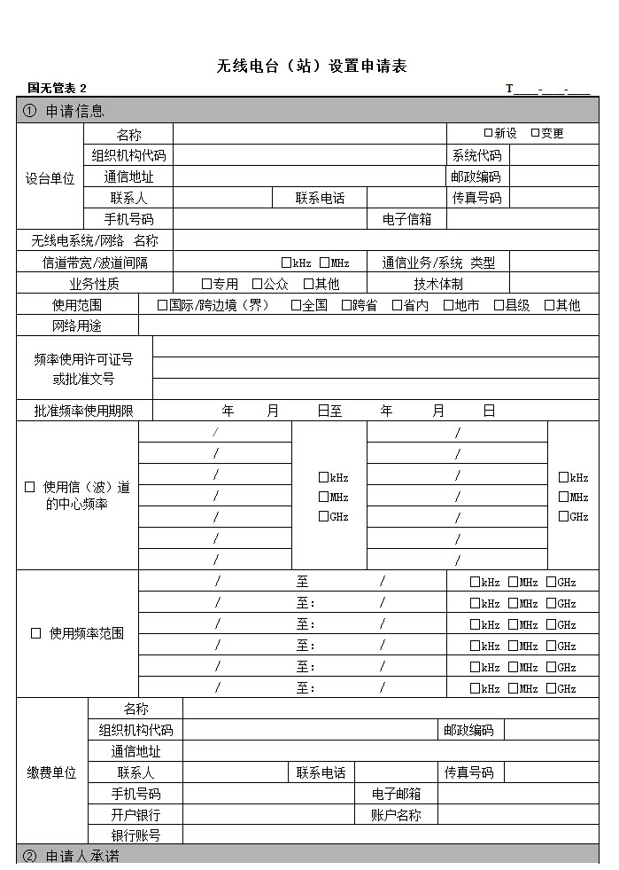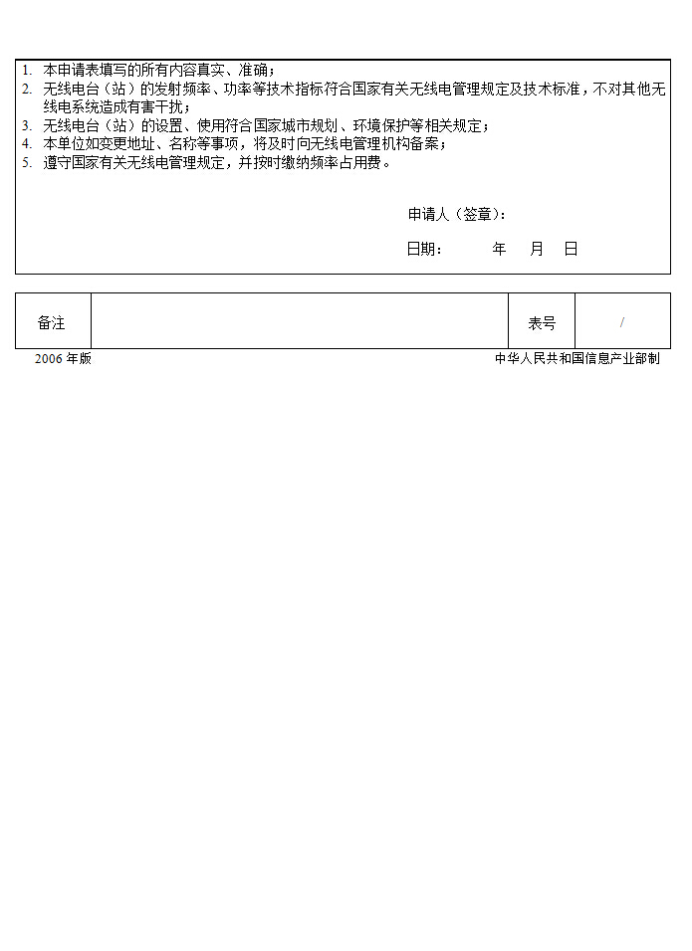

无线电台（站）设置申请表填表说明

本表供申请设置各类无线电台(站)或变更已设台（站）站址、频率、功率等核定项目时使用。

与本表配套使用的技术资料申报表有以下十四种：

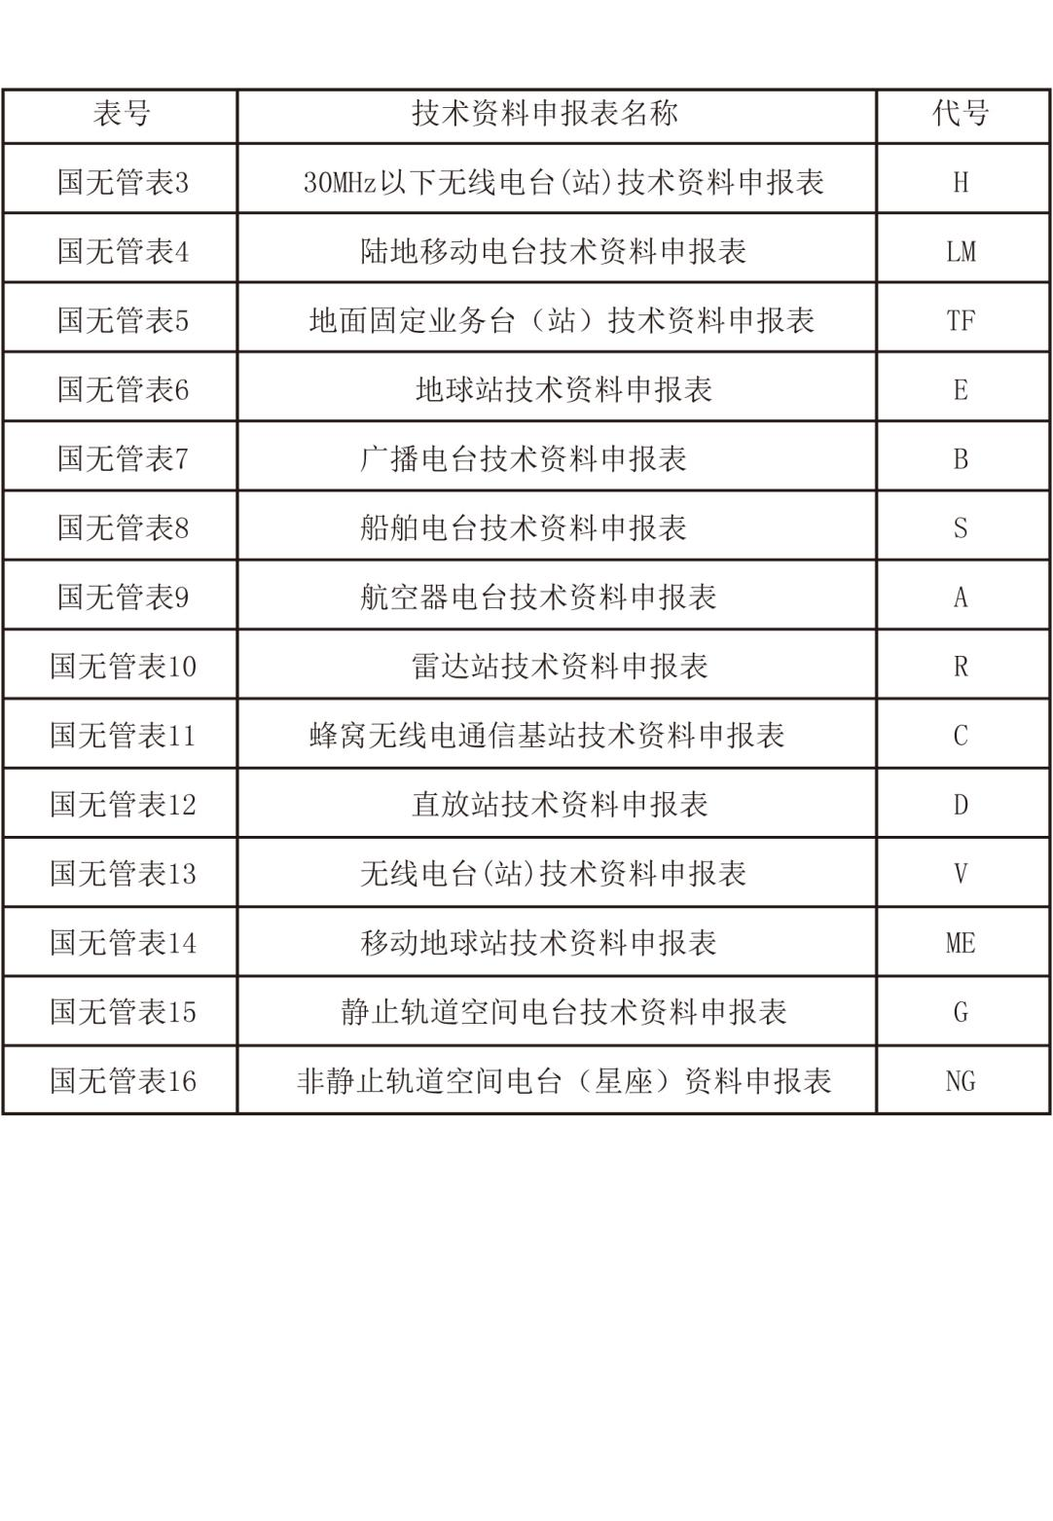

1. “T__________-__________-__________”栏，系指申请设台时的申请表编号，“T”后由12位数字组成，其中，前4位表示地区编码，中间4位表示年份，后4位表示申请表序号，例如：“T1001-2006-0010”，表示北京地区2006年第10张台（站）设置申请表。新设台（站）时由无线电管理机构填写此栏。当用户变更已设台（站）数据或其他用途时，由用户填写已设台（站）的申请表编号。
2. “设台单位名称”栏,系指申请设置使用无线电台（站）的单位或个人的全称。申请设置空间电台时，填写卫星操作者名称。
3. “系统代码”栏，系指设台单位所属部门的代码，由无线电管理机构填写。
4. “组织机构代码”栏，系指根据中华人民共和国国家标准《全国组织机构代码编制规则》（GB11714--1997），由组织机构代码登记主管部门给每个企业、事业单位、机关和社会团体颁发的在全国范围内唯一的、始终不变的法定代码。产业活动单位是本部的，如果没有法定代码，使用其所属的法人单位法定代码的前8位，第九位校验码填“B”。所有单位均应填报本项。
5. “通信地址”栏，系指设台单位和卫星操作者的通信地址。
6. “联系电话”栏，填写联系人的办公电话和手机号码。
7. “电子信箱”栏，填写联系人的电子信箱或单位公务信箱。
8. “无线电系统/网络 名称”栏，系指由用户命名的、拟设无线电台（站）所属的无线电通信系统或网络的名称。申请设置空间电台时，不用填写。
9. “信道带宽/波道间隔”栏，系指国家无线电管理机构根据相关标准划定的信道带宽/波道间隔，或国家标准、行业标准中规定的信道带宽/波道间隔。申请设置空间电台或地球站时，不用填写。
10. “通信业务/系统 类型”栏，由无线电管理机构填写。
11. “业务性质”栏，系指拟设的无线电台（站）所属的无线电业务性质，可选择填写并在相应的“□”内填写“√”号。其中“专用”系指国内各部门开展的专用通信业务；“公众”系指用于国际、国内公众通信的业务；“其他”系指不包括在上述范围内的业务。
12. “技术体制”栏，系指拟设的无线电台（站）所属的无线电通信系统或网络的技术体制，例如GSM、WCDMA等。
13. “使用范围”栏，系指拟建无线电通信网的使用范围，可选择填写并在相应的“□”内填写“√”号。其中“国际/跨边境（界）”系指拟建系统或网络可提供国际漫游；“全国”系指覆盖全国的通信系统或网络，“跨省”系指仅用于两省或两省以上的通信系统，其他类推。
14. “网络用途”栏，根据网络的实际用途进行填写。例如，防洪救灾、应急抢险、保障重大事件等,公众业务则不必填写。
15. “频率使用许可证号或批准文号”栏，系指无线电管理机构批准使用频率的使用证号或批准文号。当设台单位已取得“频率使用许可证”后，填写“频率使用许可证号”，否则填写批准文号。
16. “批准频率使用期限”栏，按频率使用许可证或批文中批准的频率使用期限填写。
17. “使用信（波）道的中心频率”栏，当用户按信（波）道设置无线电台（站）时填写此项，按照配对频率进行填写。“/”的左侧填写较低频率，“/”的右侧填写较高频率。公众移动通信系统可不填此栏。
18. “使用频率范围”栏，当设置的无线电台（站）使用某一频率范围或公众移动通信系统时填写使用频段的起始频率和终止频率，并按照配对频率进行填写，填写规则与第19条相同。当设置地球站时，“/”的左侧填写地球站的发射频率，“/”的右侧填写地球站的接收频率。对于单发射站，其发射频率填写在“/”的左侧；对于单接收站，其接收频率填写在“/”的右侧。如申请多个频段，则分别填写。
19. “使用信（波）道的中心频率”栏和“使用频率范围”栏，填写其一即可，在相应的“□”内填写“√”号。
20. “缴费单位名称”栏，系指交纳频率占用费的单位或个人的全称。
21. “开户银行”、“账户名称”、“银行账号”栏，系指当缴费单位需要办理托收时填写。
22. “申请人承诺”栏，系指用户设台时需要申明和承诺的条款，并由申请人签字、盖章予以确认。
23. 如需填写续表，其资料申请表编号与前表相同,并在“备注”部分中“表号”栏“/”左侧填写该表的顺序号，右侧填写表的总数。例如，2/4表示此资料表号下共有4张申请表，此表为第2张表。
    1. 《地球站技术资料申报表》

地球站技术资料申报表

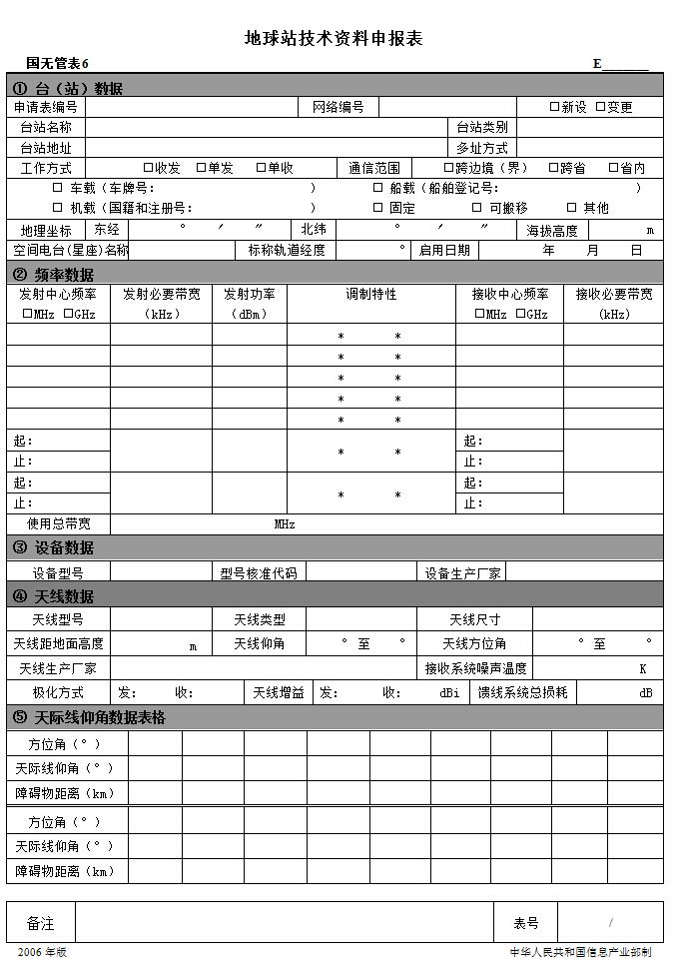

地球站技术资料申报表填表说明

1. 本表用于填写除卫星移动业务终端地球站之外的各类地球站。凡新设地球站或变更已设台（站）站址、频率或功率等核定项目时均应填写此表，并在“新设”或“变更”栏相应的“□”内填写“√”号。
2. 此表右上角的“E__________”，表示“技术资料申报表编号”，“E”后由4位数字组成。此栏由用户填写或者由无线电管理机构指导用户填写。当用户需要修改已设台（站）的数据时，必须使新填表格中的技术资料申报表编号与原技术资料申报表中的该栏编号相同。
3. “申请表编号”栏，系指申请设台时“无线电台（站）设置申请表”的编号。新设台（站）时由无线电管理机构填写此栏，更改已设台（站）数据时由用户填写原有台（站）的申请表编号。
4. “网络编号”栏，系指由国家无线电管理部门在网络批准文件中指定的编号；如该地球站不属于某个卫星通信网，该项可以不填。
5. “台站名称”栏，系指该地球站的具体名称。
6. “台站类别”栏，系指无线电台（站）的分类，按以下代码选择填写：

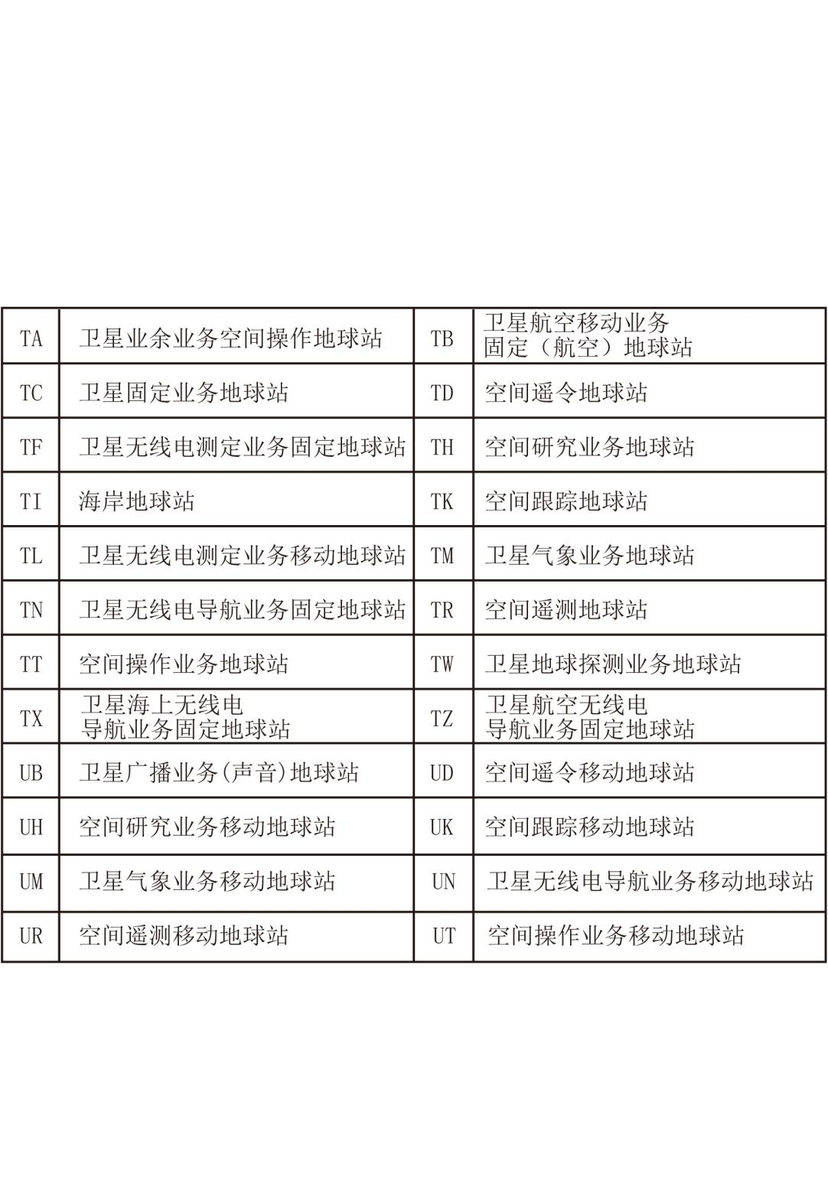

1. “台站地址”栏，系指设置的地球站所在地的详细地址。本栏也可填写地球站附近有代表性的地名。
2. “工作方式”栏，按照所设地球站的实际工作方式在相应的“□”内填写“√”号。
3. “通信范围”栏，填写该地球站的通信范围，可选择填写并在相应的“□”内填写“√”号。
4. “□车载□船载□机载□固定□可搬移□其他”栏，系指除卫星移动业务之外的地球站，按照装载设备的类别在相应“□”栏填写“√”号，并填上移动装载设备的唯一识别号，即车牌号、船舶登记号或飞机的国籍和注册号。
5. “地理坐标”栏，系指该站所在地的地理经纬度，秒精确到小数点后一位，例如：东经118°18′53.4″。本栏仅限固定地球站填写。
6. “海拔高度”栏，系指该站所在地的海拔高度，精确到小数点后一位。本栏仅限固定地球站填写。
7. “空间无线电台（星座）名称”栏，系指与该地球站通信的空间电台或星座的名称。
8. “标称轨道经度”栏，系指对地静止卫星星下点的标称地理经度，并在经度值前填写“E”表示东经或填写“W”表示西经，精确到小数点后一位。非静止卫星则不填此项。
9. “启用日期”栏，系指该站拟启用的起始日期。
10. “发射中心频率”和“接收中心频率”栏，填写频段或中心频率，如“发射频率”为频段，则填写频段的起止频率。频率单位按以下原则选择填写：

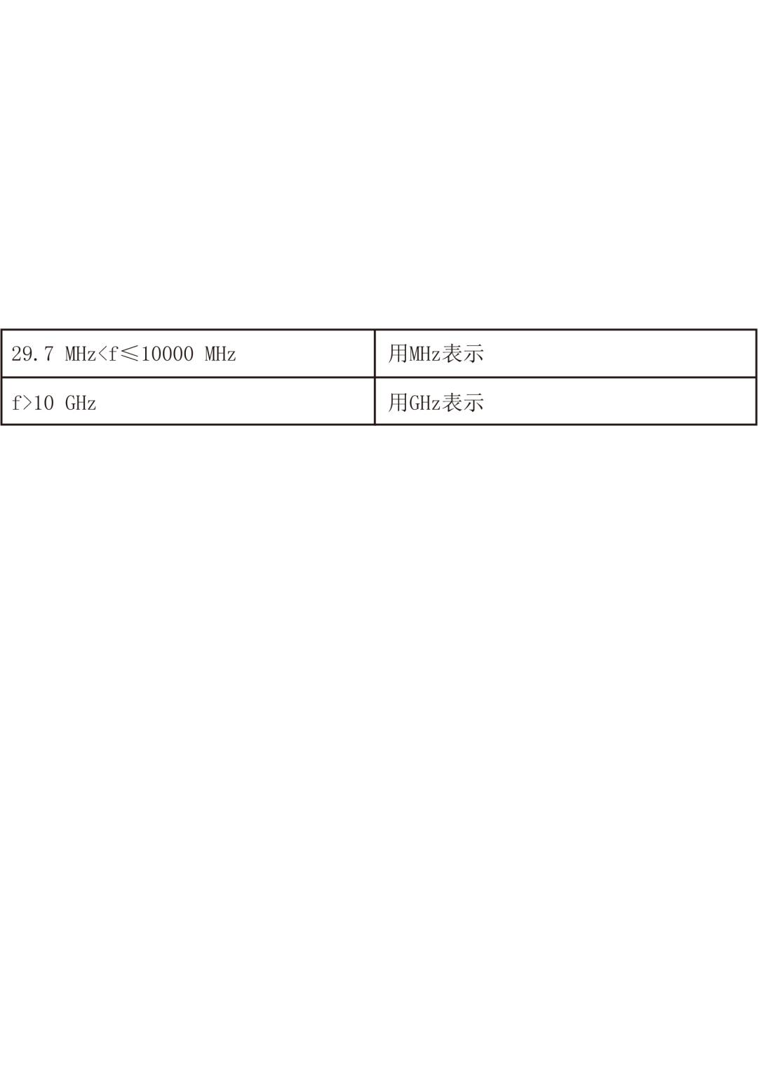

1. “发射必要带宽”和“接收必要带宽”栏，系指发射频率和接收频率的必要带宽，可以填写每频率的实际带宽。
2. “发射功率”栏，系指发射机在正常工作时的输出功率。在功率值前填写功率标志代码（功率值与代码之间需间隔一至两个空格）。根据发射类别不同，可用以下三种代码来标定功率类别：

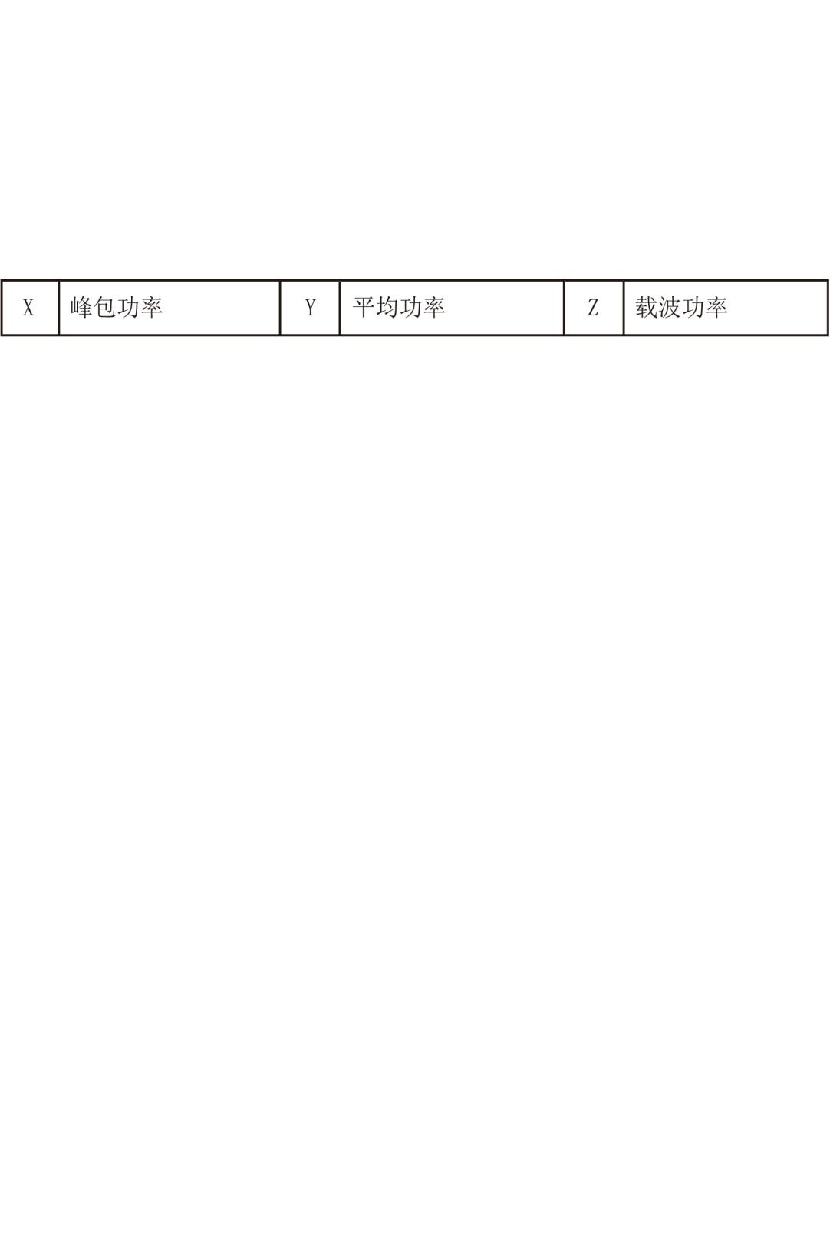

1. “调制特性”栏，根据调制信号的性质以及调制方式（射频调制方式）来选择填写，具体如下所示：

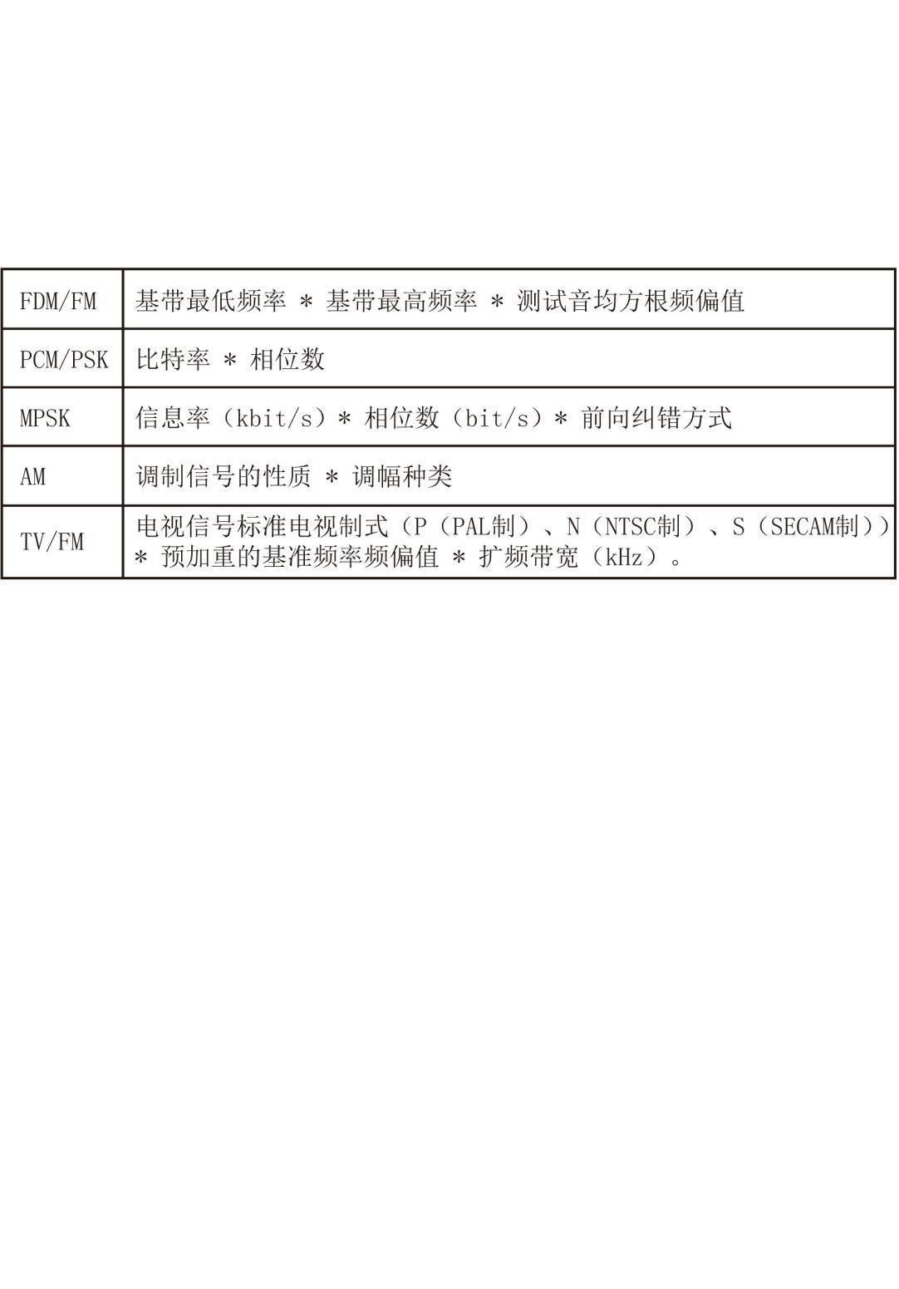

1. “使用总带宽”栏，系指该站所有发射载波带宽值之和。
2. “设备型号”栏，系指HPA的型号，对VSAT站填写射频单元的型号；单收地球站则填写LNA的型号。
3. “型号核准代码”栏，系指无线电发射设备经过国家无线电管理机构型号核准后，获得的唯一代码。
4. “设备生产厂家”栏，系指发信机或收发信机的生产厂家，最多不超过20个汉字。
5. “天线型号”栏，按厂家指定填写。
6. “天线类型”栏，系指天线类型代码，按以下规定用代码选择填写：

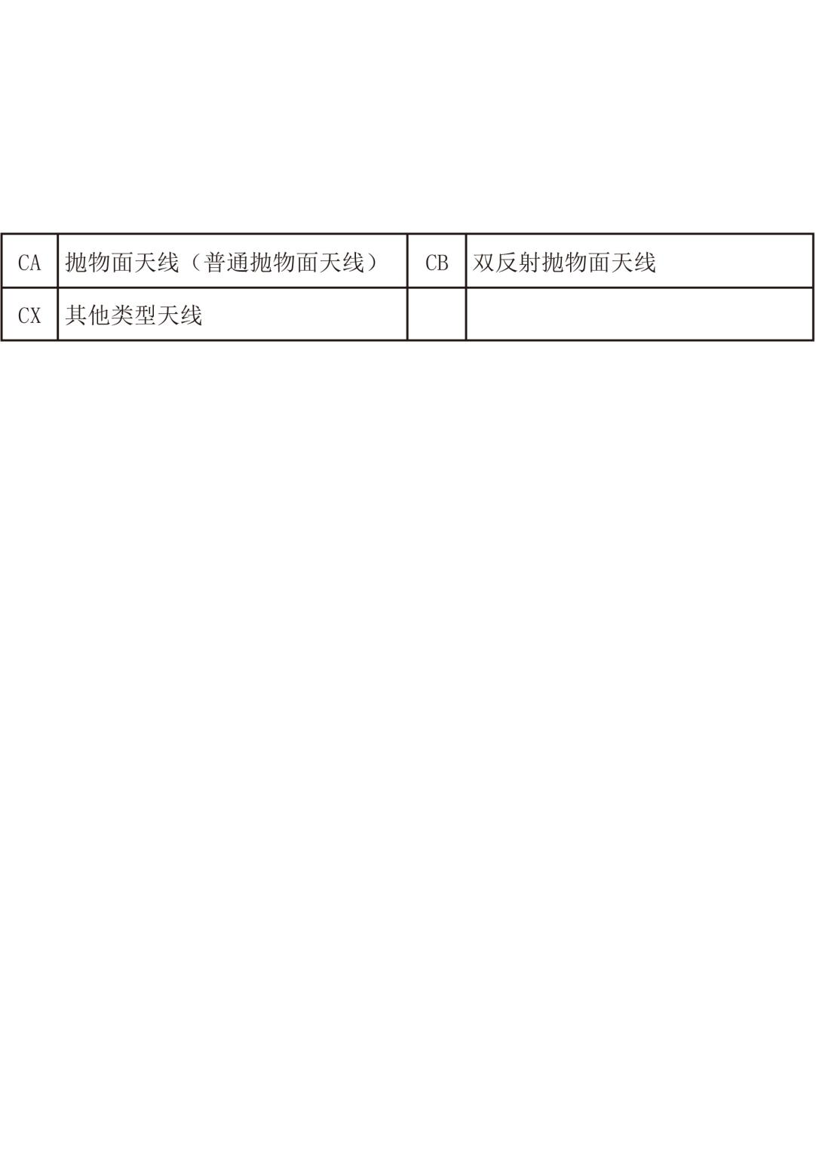

1. “天线增益”栏，系指最大辐射方向上的各向同性增益(Gi)，按发射增益和接收增益分别填写，单位是dBi。
2. “馈线系统总损耗”栏，系指天线输入（出）端口至接收机（发射机）端口之间馈线系统的总损耗（包括双工器、合（分）路器、馈线等）。单位是dB，精确到小数点后一位。
3. “天线生产厂家”栏，系指天线的生产厂家。
4. “天线尺寸”栏，抛物面天线填直径，其他天线填写“长×宽”或长度。
5. “天线距地面高度”栏，系指天线馈电点至地面的高度（包括架设天线的建筑物的高度），精确到小数点后一位。
6. “天线方位角”栏，栏系指在当地水平面上，自真北(沿顺时针方向)起算的天线最大辐射方向的方位角。对于静止卫星系统可不填写此栏。
7. “天线仰角”栏，系指在通过天线安装点的垂直平面上，天线最大辐射方向与水平面之间的夹角。对于静止卫星系统可不填写此栏。
8. “极化方式”栏，按以下代码选择填写：

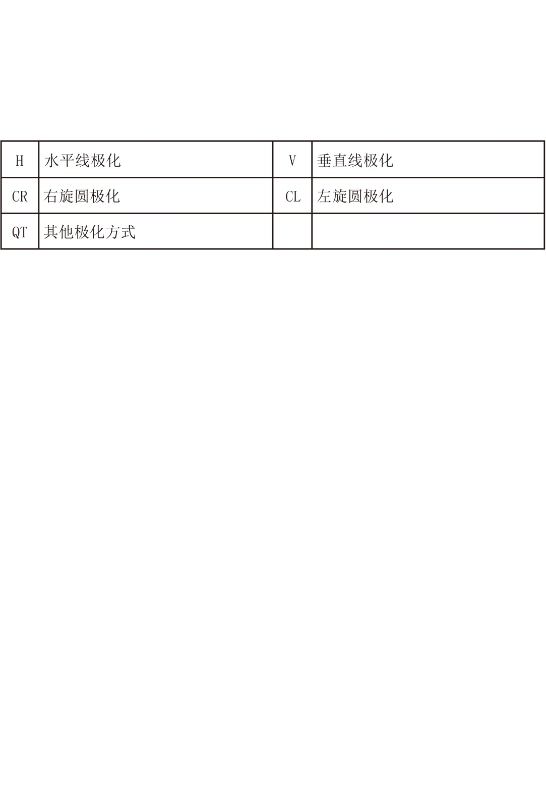

1. “接收系统噪声温度”栏，系指在晴朗天空条件和实际工作仰角的情况下，折算到地球站接收天线输出端的接收系统的噪声温度。
2. “天际线仰角数据表格”栏，填写实际测得的地球站周围（0～360度）天际线仰角与对应方位角的值，仅当地球站周围建筑物仰角变化时填写，精确到度。
3. “障碍物距离”栏，填写设站地点到障碍物的距离，单位是km。
4. 如需填写续表，其资料申请表编号与前表相同,并在“备注”部分中“表号”栏“/”左侧填写该表的顺序号，右侧填写表的总数。例如，2/4表示此资料表号下共有4张申请表，此表为第2张表。
   1. 《移动地球站注册登记申请表》

移动地球站注册登记申请表

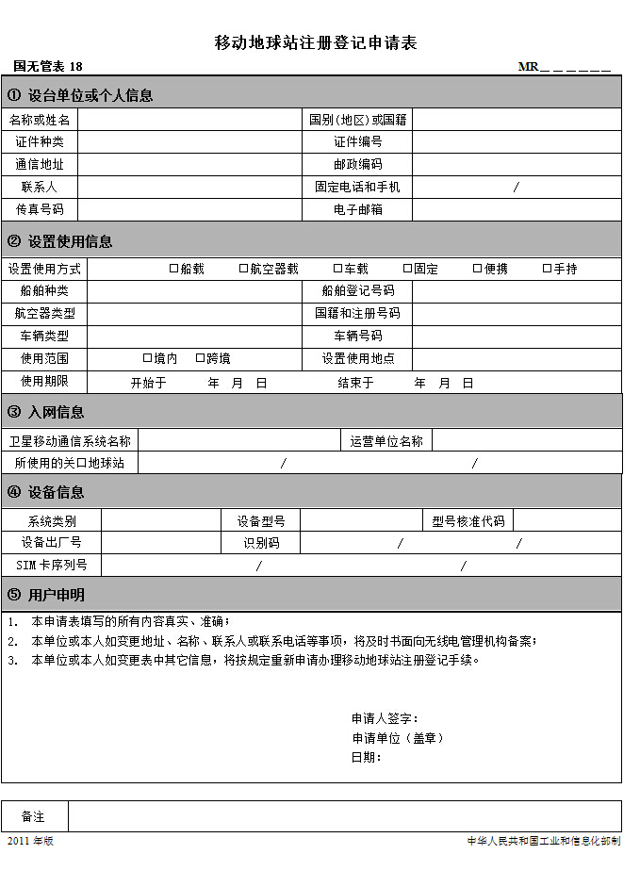

* 1. 《无线电频率/台站注销表》第一联

无线电频率/台站注销表

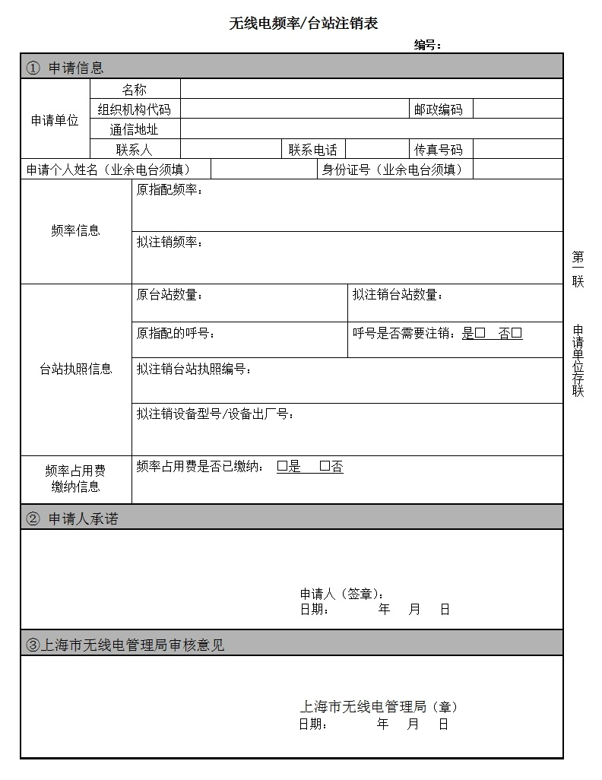

《无线电频率/台站注销表》第二联

无线电频率/台站注销表

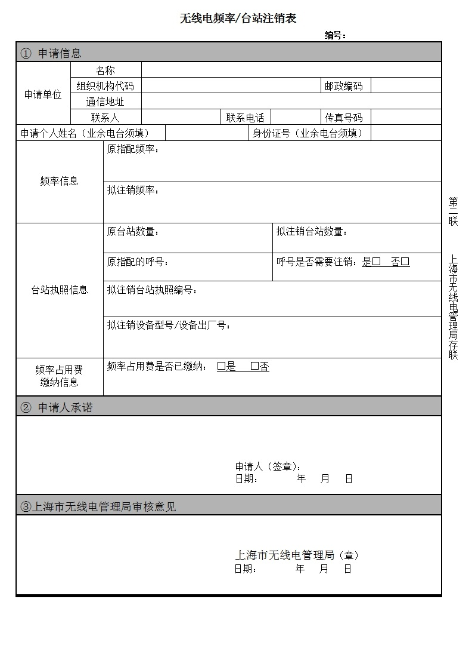

* 1. 《无线电业务受理单》第一联

无线电业务受理单

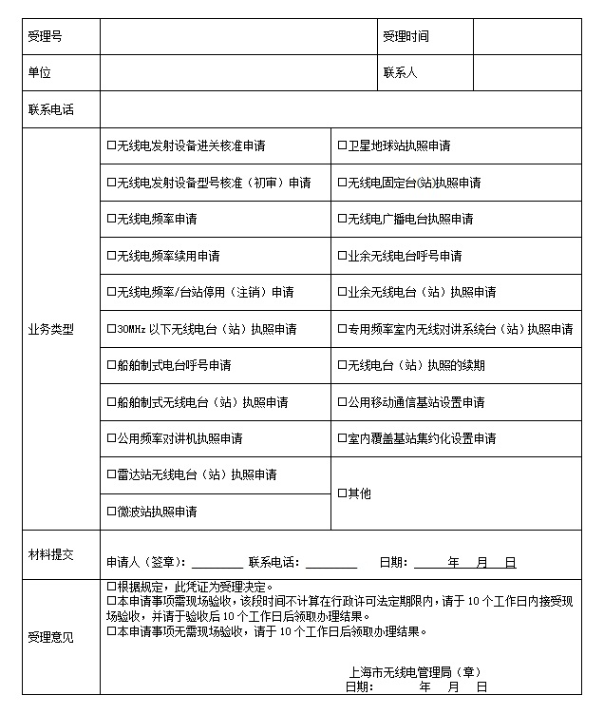

第一联 申请单位存联

（本文书为二联，第一联交申请单位，第二联存档）《无线电业务受理单》第二联

无线电业务受理单

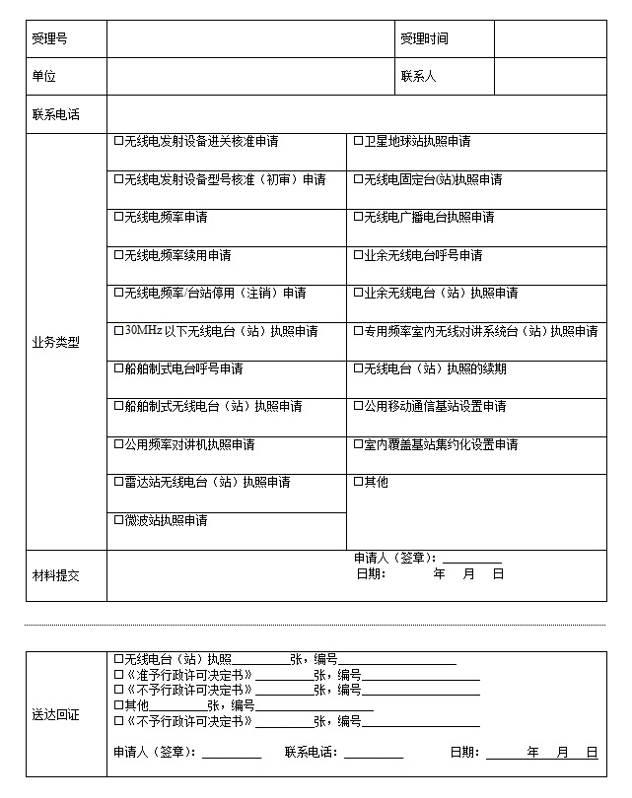

第二联 上海市无线电管理局存联

（本文书为二联，第一联交申请单位，第二联存档）

* 1. 《无线电业务申请不予受理告知单》第一联

无线电业务申请不予受理告知单

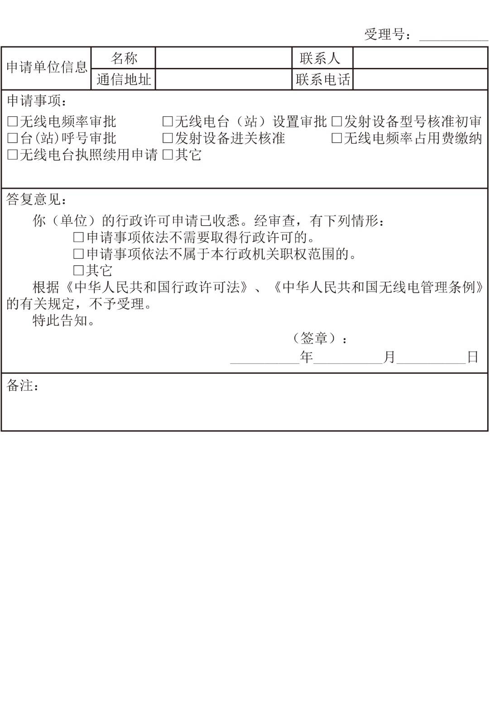

第一联 申请单位存联

（本文书为二联，第一联交申请单位，第二联存档）

《无线电业务申请不予受理告知单》第二联

无线电业务申请不予受理告知单



第二联 上海市无线电管理局存联

（本文书为二联，第一联交申请单位，第二联存档）

审查与决定类

1. 《送达回证》

送达回证

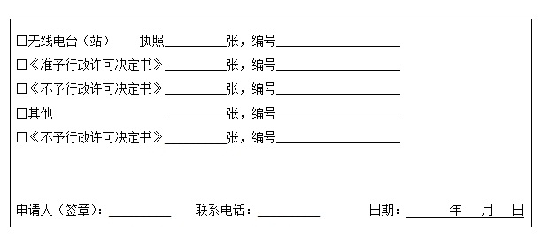

注：

1. 代替被送达人收件的，由代收人在申请人栏内签名或者盖章，并注明与申请人的关系。
2. 如果受送达人拒绝签收的，执法人员应当在《送达回证》上载明拒收事由和日期，由执法人员、至少一名无利害关系的见证人签名或者盖章，把行政文书留在受送达人的住所（如将文书贴在门或邮箱上，并拍照取证或留在单位传达室等），即视为送达。
3. 《中华人民共和国无线电台执照》

中华人民共和国无线电台执照

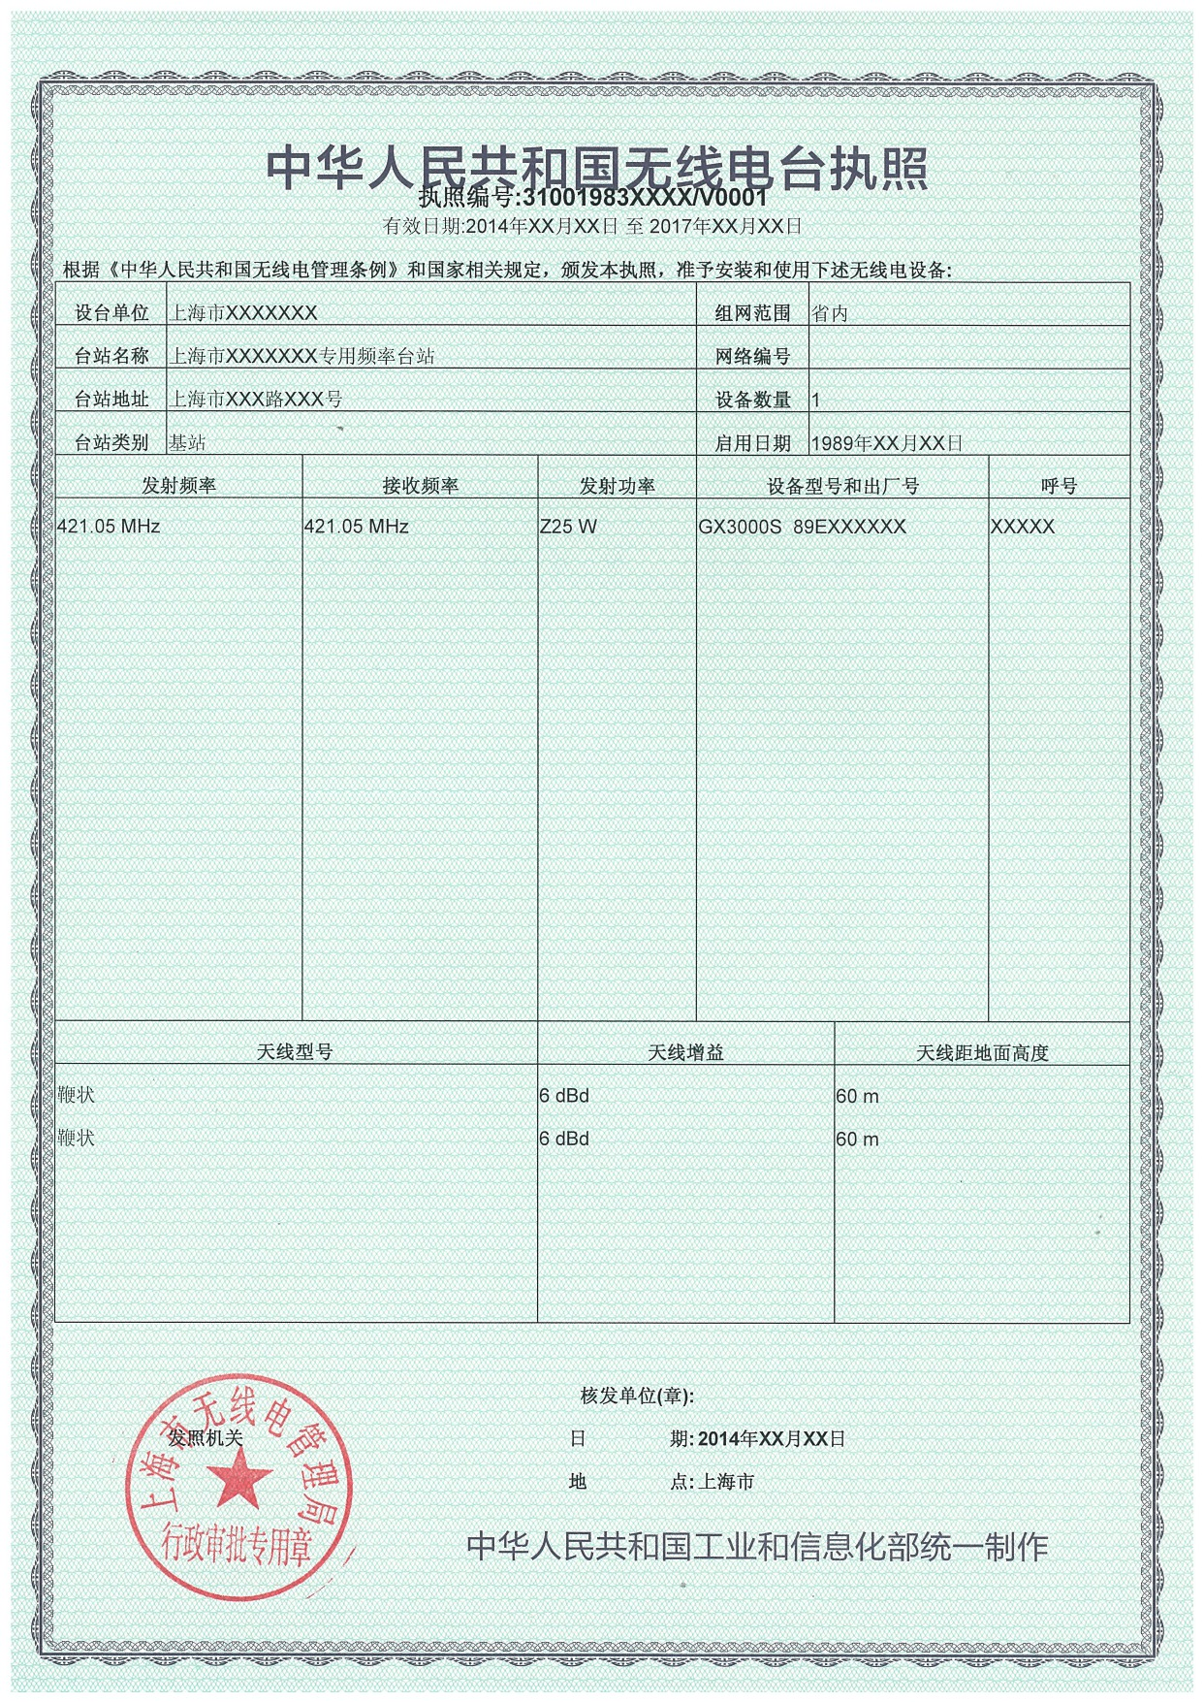

1. 《上海市无线电管理局不予行政许可决定书》

上海市无线电管理局不予行政许可决定书

编号：频字

：

你单位于 年 月 日向本机关提出的无线电台（站）申请（受理号： ）,经审查，不符合 ，本机关决定不予行政许可。

如不服本决定，可以自收到本决定之日起六十日内，依法向上海市经济和信息化委员会申请行政复议，也可以在六个月内直接向人民法院提起行政诉讼。

上海市无线电管理局

年 月 日

1. 《上海市无线电管理局发文稿》

上海市无线电管理局发文稿

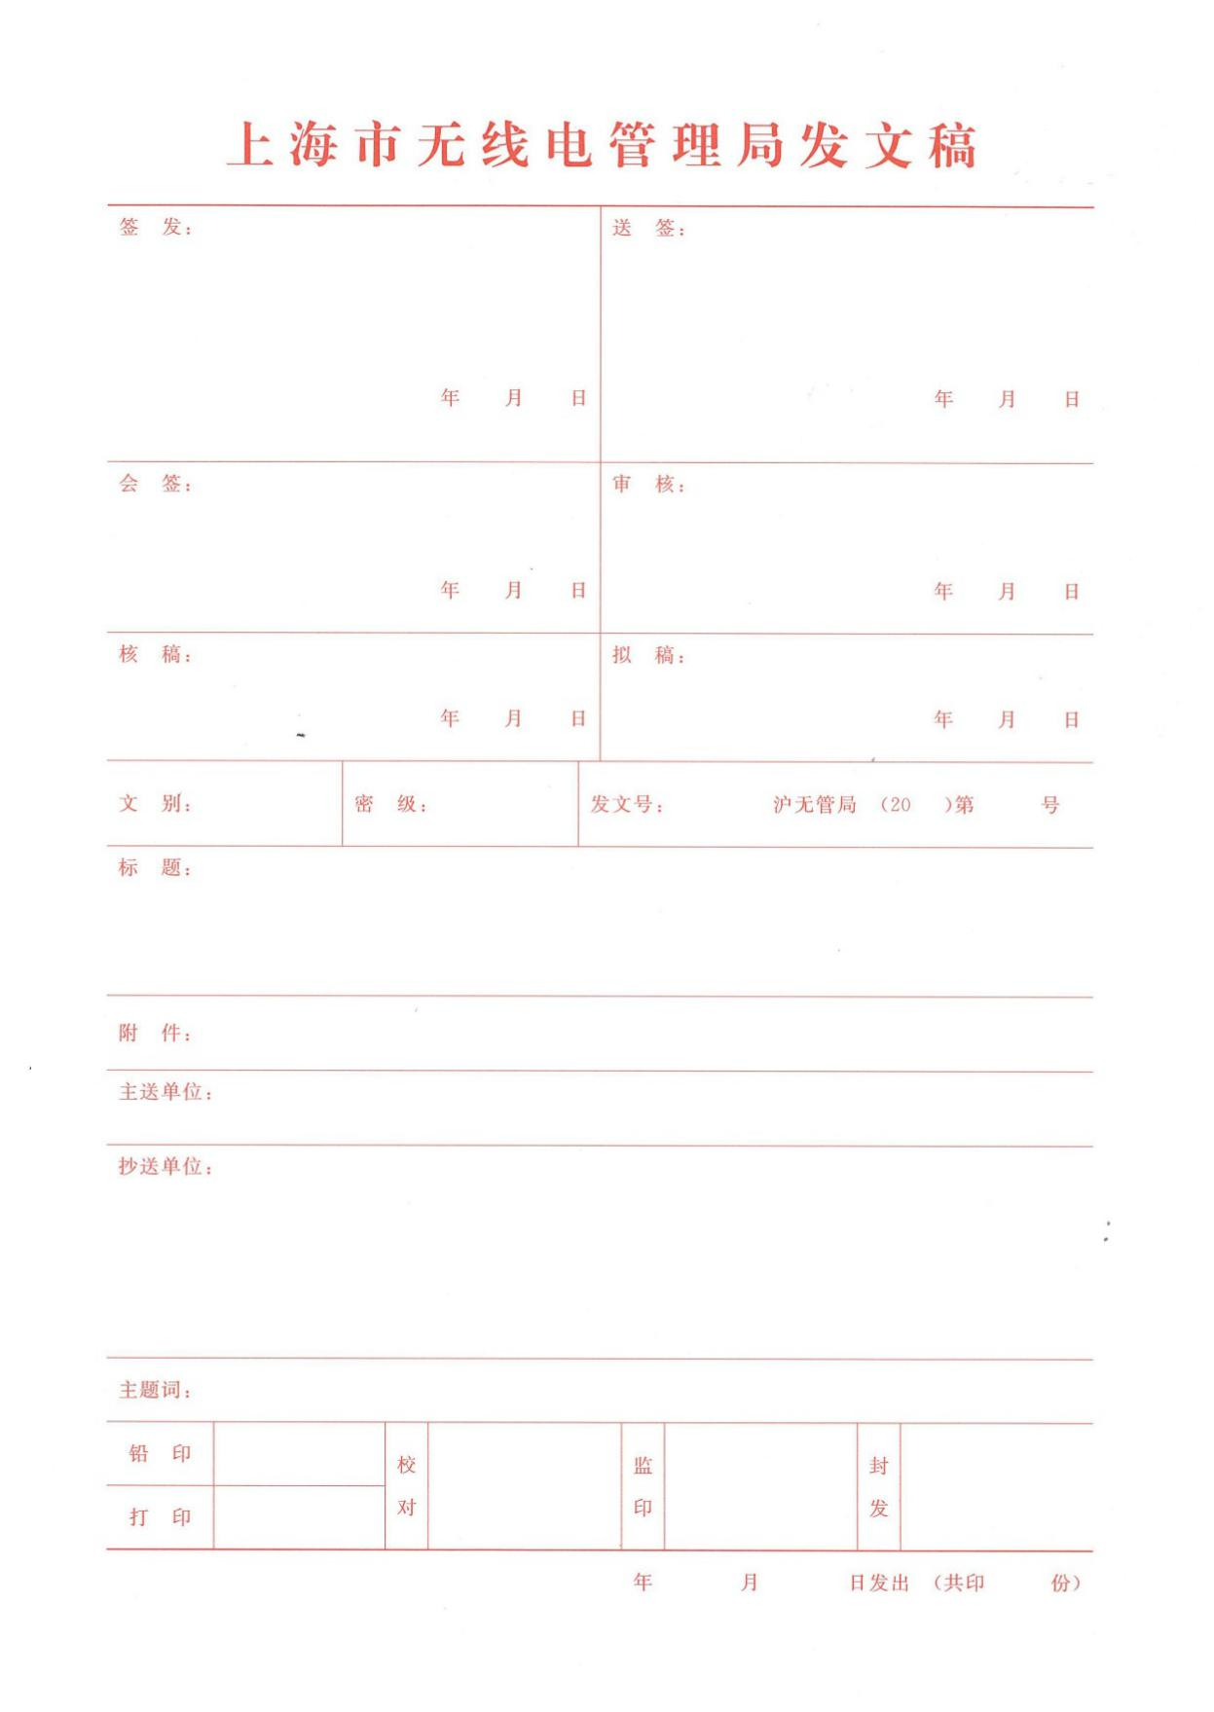

1. 《行政许可内部审核流转单》

**行政许可内部审核流转单**

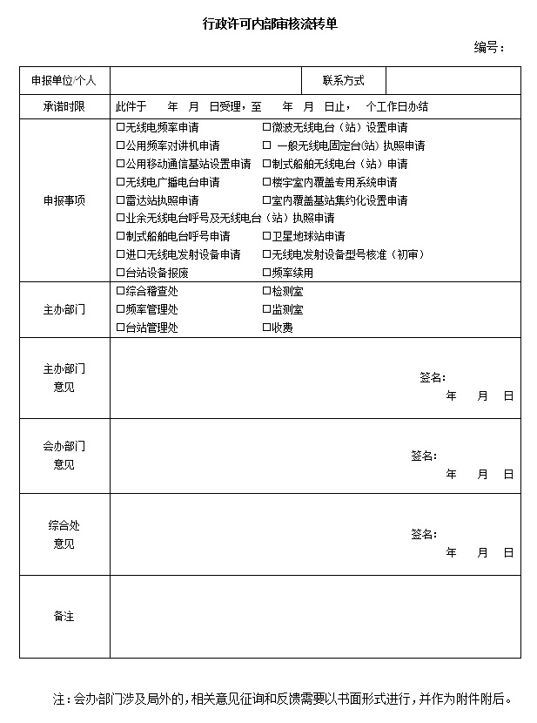

1. 《注销行政许可/审批决定书》

注销行政许可/审批决定书

编号：__________

____________________:

本机关于　　年　月　日准予_________________________________________________的行政许可事项，经查_________________________________________________________，现根据______________________________________________________________________相关规定，决定自即日起注销该行政许可事项。

如不服本决定，可以自收到本决定书之日起六十日内，依法向上海市经济和信息化委员会申请行政复议，也可以在六个月内直接向人民法院提起行政诉讼。

特此通知。

上海市无线电管理局

__________年__________月__________日

1. 《撤销行政许可/审批决定书》

撤销行政许可/审批决定书

编号：__________

____________________:

本机关于　　年　月　日准予_________________________________________________的行政许可事项，经查_________________________________________________________，现根据______________________________________________________________________相关规定，决定自即日起撤销该行政许可事项。

如不服本决定，可以自收到本决定书之日起六十日内，依法向上海市经济和信息化委员会申请行政复议，也可以在六个月内直接向人民法院提起行政诉讼。

特此通知。

上海市无线电管理局

__________年__________月__________日

监督与检查类

1. 《上海市无线电管理局责令改正通知书》

上海市无线电管理局责令改正通知书

编号：__________

____________________：

经查，你（单位）于__________年__________月__________日在__________因_____________________的行为，违反了____________________第__________条第__________款第__________项的规定，依据________________第__________第__________款第__________项的规定，本机关现责令你（单位）：

□立即改正上述行为;

□于__________年__________月__________日前改正上述行为。

特此通知。

地址：________________________________________________________________

联系电话：____________________________________________________________

上海市无线电管理局

__________年__________月__________日

1. 《上海市无线电管理局行政处罚决定书》

上海市无线电管理局行政处罚决定书

编号：__________

____________________：

你（单位）于__________年__________月__________日在__________因___________

的行为，违反了____________________第__________条第__________款第__________项的规定，依据________________第__________第__________款第__________项的规定，本机关拟作出以下行政处罚：

现要求你：

立即履行本《行政处罚决定书》所列内容的行政处罚。

如你不服本决定，可以在接到本决定书起六十日内，依法向上海市经济和信息化委员会申请行政复议；也可以在六个月内直接向个月内直接向人民法院提起行政诉讼。

上海市无线电管理局

__________年__________月__________日

1. 《上海市无线电管理局现场检查笔录》

上海市无线电管理局现场检查笔录

编号：__________

被检查单位（人）：______________________________________________________

检查地址：_________________________________当事人：____________________

法定代表人（负责人）联系方式：________________________________________

检查人员：记录人：_____________________________________________________

检查时间：____________________________________________________________

我们是上海市无线电管理局的行政执法人员，执法证件编号是：__________。

我们依法对________________________________________的有关情况，进行现场检查，

请予配合。

现场检查情况：________________________________________________________

_____________________________________________________________________

_____________________________________________________________________

_____________________________________________________________________

_____________________________________________________________________

_____________________________________________________________________

_____________________________________________________________________

备注：

附件一：现场谈话笔录（如有）

附件二：现场照片（如有）

附件三：录音录像（如有）

被检查人（签名）：__________见证人（签名）：__________

检查人员（签名）：__________记录人（签名）：__________

注：本页不够，可另附页

第__________页/共__________页

附件一：现场谈话笔录

__________________________________________________________________________________________________________________________________________________________________________________________________________________________________________________________________________________________________________________________________________________________________________________________________________________________________________________________________________________________________________________________________________________________________________________________________________________________________________________________________________________________________________________________________________________________________________________________________________________________________________________________________________________________________________________________________________________________________________________________________________________________________________________________________________________________________________________________________________________________________________________________________________________________________________________________________________________________________________________________________________________________________________________________________________________________________________________________________________________________________________________________________________________________________________________________________________________________________________________________________________________________________________________________________________________________________________________________________________________________________________________________________________________________________________________________________________________________________________________________________________________________________________________

陈述人签字：_________________

第__________页/共__________页

附件二：现场照片

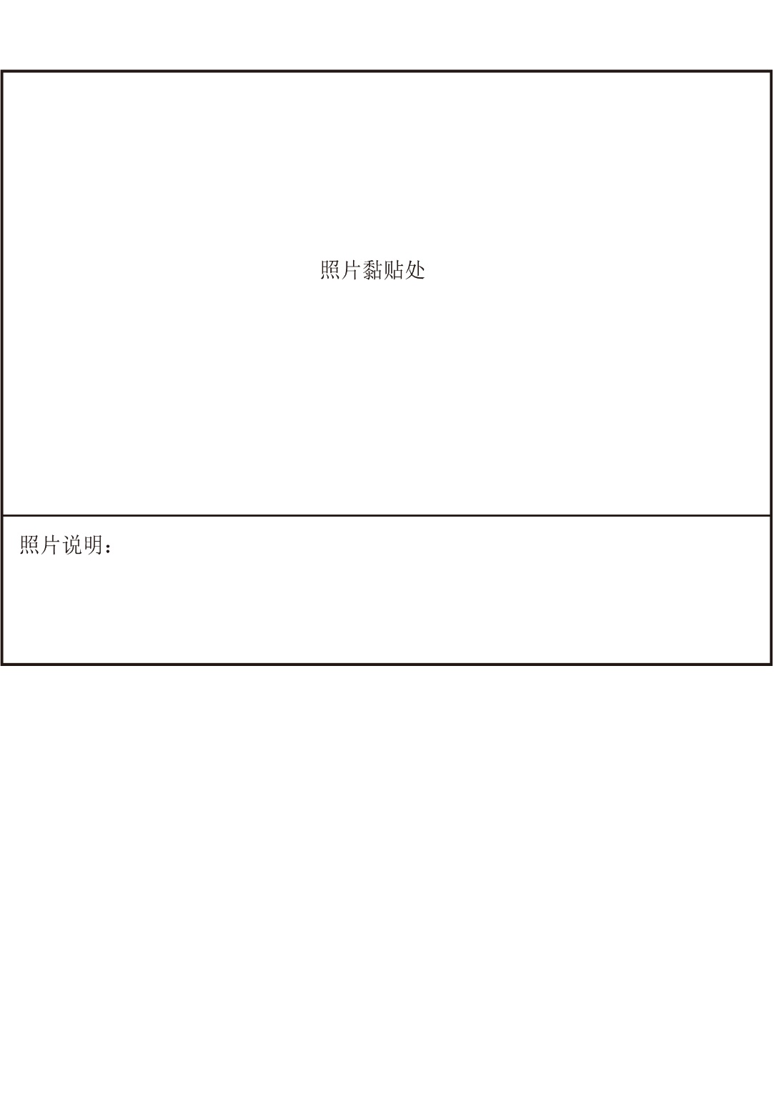

如果需要，请执法人员自行添加黏贴页。

第__________页/共__________页



如果需要，请执法人员自行添加黏贴页。

第__________页/共__________页

附件三：录音录像

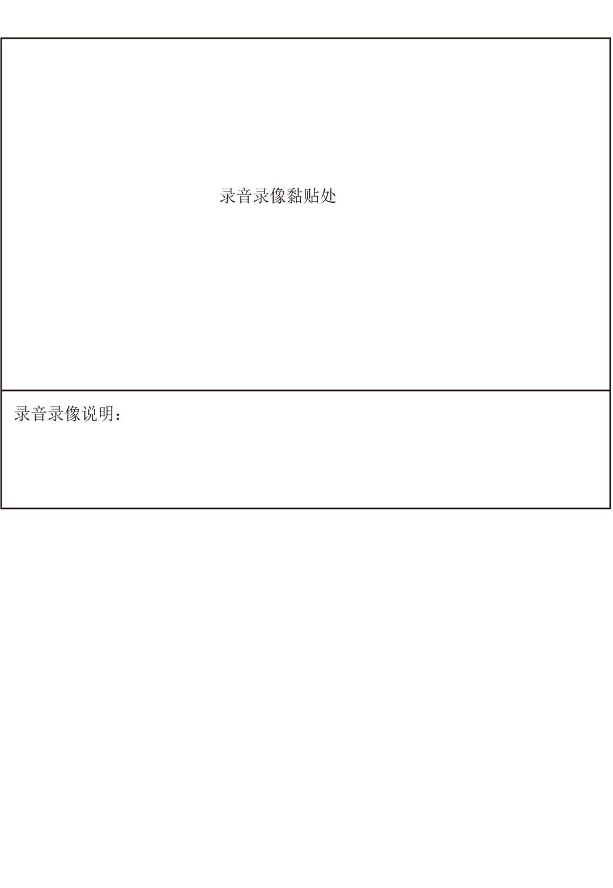

如果需要，请执法人员自行添加黏贴页。

第__________页/共__________页

附录2　流程图

1. 内部流程图
2. 审批办理（无线电频率新办、延续）

|  |  |  |  |  |
| --- | --- | --- | --- | --- |
| 申请人 | 受理中心 | 经办人 | 处长 | 局领导 |
| 一次性告知申请人，当场退回所有材料  告知补正  申请材料 | 受理  制作证件或文书  （1个工作日）  证件或文书送达  （准予：10个工作日）  （不予：5个工作日）  受理审核  （当日） | 2个工作日内作出准予或不予行政许可决定  7个工作日内提交  处长审查  审查 | 1个工作日内提交  局长决定  审查与提出审核意见 | 决定 |

一般程序流程示意图

1. 审批办理（无线电频率注销）

|  |  |
| --- | --- |
| 申请人 | 受理中心 |
| 告知申请人补缴频率占用费，退回所有材料  未缴纳频率占用费告知补缴  材料齐全，缴费核实无误  材料不齐告知补正  一次性告知申请人，当场退回所有材料  受理审核  （当场）  申请材料 | 在《无线电频率/台站注销表》上盖章，交还申请人存联表 |

注销流程示意图

1. 监督检查（实地检查）

|  |  |  |  |
| --- | --- | --- | --- |
| 执法人员 | 经办人 | 处长 | 局领导 |
| 确定检查对象，开展实地检查 | 检查合格的  审查  （20个工作日）  材料归档  文书送达  （7个工作日）  制作证件或文书  （1个工作日）  检查不合格的 | 作出责令改正或行政处罚决定  审核  （5个工作日） | 决定  （4个工作日） |

实地检查流程示意图

1. 外部流程图
2. 审批办理（无线电频率新办、延续）

申请材料包括：

1. 相应的《无线电台（站）设置申请表》；
2. 相应的技术资料表；
3. 《中华人民共和国组织机构代码证》或身份证；

……

现场验收（若有）

受理

（当场发放《无线电业务受理单》）

申请材料

审核结果

审核提交申请材料

提出申请

材料符

合要求

符合不予

受理情形

需要

补正材料

不予受理

（发放《无线电业务申请不予受理告知单》）

一次性告知申请人，当场退回所有材料

批准决定

（在10个工作日内作出）

证件或文书送达

（准予：10个工作日）（不予：5个工作日）

决定公开

（5个工作日）

一般程序流程示意图

1. 审批办理（依申请注销）

提出申请

审核提交申请材料

当场受理

材料符

合要求

未缴纳频率占用费

申请材料

审核结果

通知申请人补缴，当场退回所有材料

需要补正材料

一次性告知申请人，当场退回所有材料

盖章后当场发还当场《无线电频率/台站注销表》第一联

注销程序流程示意图

1. 监督检查（实地检查）

提交材料

签署《上海市无线电管理局现场检查笔录》

口头告知

检查合格

审核

（30个工作日）

检查不合格

决定文书送达

（7个工作日）

实地检查流程示意图